操作基本動作

*下載bracket並下載3個外掛

*新增檔案時,附加黨名依定要加.html

*打上驚嘆號後,按tab鍵

<!doctype html> 宣告文件類型

<html>

<head>網頁的資訊(名稱等等)

<title></title> 網站的標題,字數限制57

</head>

<body>(網頁的內容)

</body>

</html>

*.lang=後面的zh-TW是指中文網站的意思, en則為英文網站

*UTF-8則為萬國碼的意思 (若是用中文的編碼,則在某些國家會無法顯示中文字)

*.<title></title>之間填寫的則是網站名稱(字數限制57,每個英文字母就算一單位

**\*快速建立標題的方式**: 打上h1後按 tab(此方法適用建立任何標籤,例如p+tab會自動寫成<p></p>)

\***.快速複製標題的方式**: 游標放在前一個標題上後,按ctrl+D

\***.h1的字大小會大於h2,以此類推**

\***.提供假文章的網站**<http://www.richyli.com/tool/loremipsum/wordcount.asp>

(就像indesign 可以建立假字先排版的意思一樣)(輸入lorem+TAB鍵 也可以建立英文的假文章)

\***.<p>為段落標籤**

* **圖片標籤 <img src''圖片來源'' alt'' 替代文字'' width'' '' height'' '' title'' '' >**

(圖片來源有兩種做法1.絕對位置2.相對位置)

*1. 絕對位置是圖片網址,可以在任一個網站上的圖片點選右鍵"複製圖片網址" 填入後即會顯示該圖片,但是缺點是如果原本網站上的圖片不見,也會隨之不見,而且容易侵權

*2.相對位置則是直接輸入資料夾裡已經有的圖片檔名(如果圖片在資料夾裡面,也要打上資料夾, 例如圖片名稱叫GCat_3_Content.jpg 而他在images這個資料夾裡,

則要打成images/GCat_3_Content.jpg 如果在更深一層的資料夾裡,則是繼續在Image/後面補上

*3替代文字是,當現在這張圖片無法正常顯示時,則會顯示替代文字的內容

*高度與寬度,只要設定其中一個的數值,則系統會自動幫你把另一個改成等量縮放的大小, 例如高度改成300,系統會自動算出寬度的大小

*title裡設定的文字,則是當滑鼠移到圖片上時,會顯示的內容

* **超連結的標籤<a href='' 網站來源'' target=''_blank'' title='' '' >連結名稱</a>'**

*網站來源跟圖片一樣,有絕對網址與相對網址

*絕對網址則是直接複製貼上想要超聯結的網址

*相對網址則是填上,資料夾裡已有的其他網站名稱

* target裡面輸入_blank的用意是,當你點選超連結時,他會另開啟一個新的網頁,不會覆蓋掉原本的

*title裡的字,則是跟圖片一樣,當滑鼠移動到上面時,會顯示所打的內容

* **製作圖片連結的方式**

<a href="網址" target="_blank" title="游標名稱">

<img src="images/GCat_3_Content.jpg" alt="無印良品" width="300" title="實穿照">

</a>

做出來時,點選圖片就會連結到第一行的連結網站

* **製作清單的方式有兩種**

1. <ul> <li></li> </ul> 有幾個清單就用幾次li, 但ul只會有一個
2. <ol> <li></li> </ol>

*ul打出來是符號

*ol打出來是字母或是數字

*可在ul 或是ol後面加上 typle 更改樣式

**0512筆記**

* **改變文字的顏色方法有三種**

a.嵌入式:在段落<p>或標題<h>後面,直接加上style=”color:顏色” 可以改變段落的字體與顏色(此方法較少用,且要改一次就要設定一次)

b.內部樣式(可以一次設定所有的顏色): 在<head></head>標籤內新增一組<stlye></stlye>標籤

並在stlye中間打上

h1 {

color: blue

}

c.外部樣式(可以一次設定所有的顏色):新增一個檔案,附檔名寫上css,裡面直接打上

h1 {

color: blue

}

切記,css與法裡不會有標籤

*運用c方法時,css檔需要與html串連,方法有兩種

a.在stlye裡面打上@import url(檔名.css)

b.在<head></head>標籤裡,打上 <link rel="stylesheet" href="檔名.css">

* **類別選取器,又稱class選取器**

在stlye裡面 加上

.類別名稱{

color:顏色

}

並在body裡,想要改變的標籤後面 加上class="類別名稱"

例如類別名稱叫做abc,然後我要改變某一段段落p德顏色

<style>

.abc{

color:yellow

}

</style>

並在p後面寫成<p class="abc">

* **id選取器** (跟class差別在id只能套用一次,class可重複)

在style裡面打上

#名稱{

color:顏色

}

並在body裡,想要的標籤後面,打上 id="名稱"

**當link外部連結設定的樣式,與直接在stlye裡面設定的樣式產生衝突的時候,會以最後面的為主

裡如

<link rel="stylesheet" href="style.css">

<style>

h1{

color:blue

}

</style>

上述的情況會以style的設定為主

<style>

h1{

color:blue

}

</style>

<link rel="stylesheet" href="style.css">

上面則是會以link為主

**但是如果外部樣式是以import的形式去串連,則有衝突的部分,import一律不顯示,與順序也無關係

* **style內樣式**

A:更改顏色 color: #000

B:文字底線text-decoration: underline;

C不要文字底線text-decoration: underline;(常用在消除超連結下的線)

d.線在文字上text-decoration: overline

E.刪除線text-decoration: line-through

* **文字對齊(一樣在STYLE)**

text-align: left (靠左)

text-align: center(置中)

text-align: right(靠右)

text-align: justify(左右對齊)

.

* **.更改字體**

font-family:字體名稱

(若同時有中文英文,那麼要先設定英文,在設定中文)

例如: font-family:tahoma;"微軟正黑體";

即英文字體為tohoma,中文為 微軟正黑體

* **.更改文字大小**

font-size: 尺寸; (可用的尺寸單位為 pt / px / em) (12pt=16px)

* **更改字體粗細**

font-weight: normal/bold; (normal=400 bold=600)

(此處如果輸入的是數字,則400以下都會顯示normal的粗細,600以上則是600)

* **更改字體傾斜**

font-style: italic;(如果要把傾斜的字改成正常的,則把italic改成normal)

* **註解**

1.Html (快速鍵ctrl+/ )

<!-- xxxx - ->

2. Css(快速鍵ctrl+/ )

/* xxx */

0515筆記/

* **網頁字體設定**

a.上網搜尋: google font (英文字) google early accss(中文字)

<https://fonts.google.com/>

*思源黑體的英文為”Noto Sans TC”

*此兩個網站上的字體為免費授權,其他字體則須付費

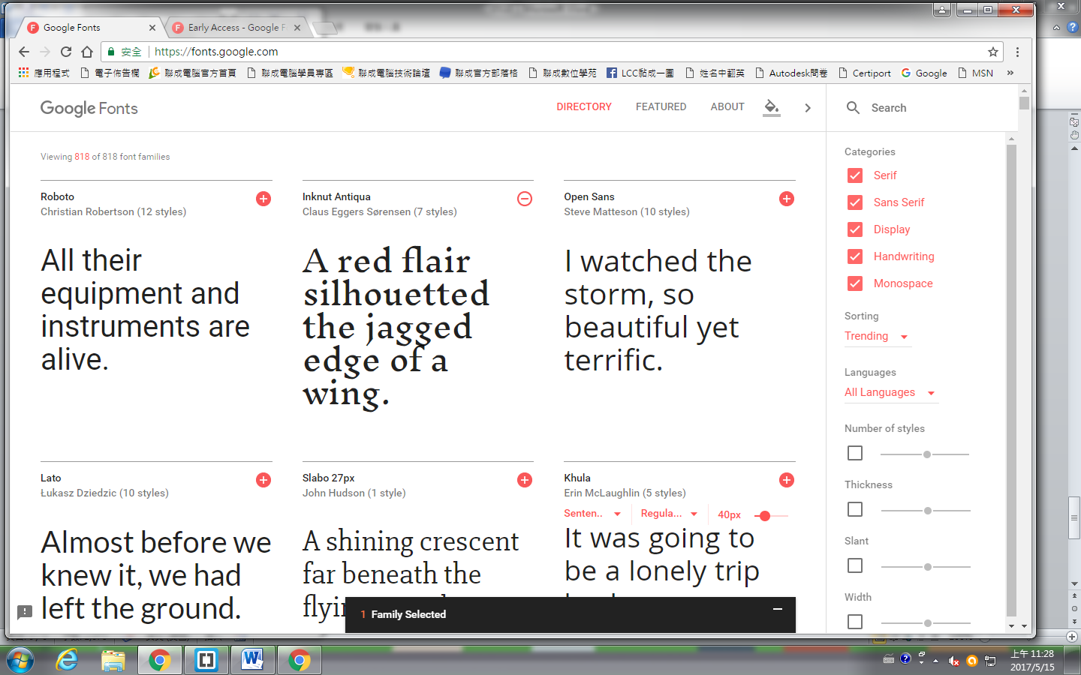

b.打開網站,再喜歡的字體的右上角點選+號

c.內有CUSTOMIZE 可以點選需要的字體粗細(建議最多三項,否則網速會變慢)有些字體則只有一種粗細

d.複製底下的網址,貼在<head>底下

例如:

<head>

<link href="https://fonts.googleapis.com/css?family=Inknut+Antiqua:400,700,900|Khula" rel="stylesheet">\

</head>

e.再style裡 設定需要運用此字體的段落或標題

例如

P{

font-family: "字體名稱"

}

f.再body裡的段落p就會變成上面設定的字型

g.如果很確定網站內,一律用某一個字型

則可以在style理直接設定

*{

font-family: "英文字體","中文字體"

}

但是上面的link依然要設定兩個

* **更改間距**

字元距離Letter-spacing

單詞距離Word-spacing

行距Line-height

* **更改背景顏色**

body{

background-color: #色號;

}

*檢色器的開啟方式 先打#fff 後 按ctrl+E

*若要一併設定字體顏色,則在現在多打一行color

body{

background-color: #ffe7e7;

color: #4f596c;

}

*若將背景顏色設定在標題或是內文裡面,則會變成標題或是內文有底色(底色的大小取決於設定的行距大小)

* **字體置中**

text-align: 對齊方式

* **放置背景圖片**

background-image

* **更改背景大小**

background-size:”**px **px”

* **重複背景或不重複背景**

background-repeat:repeat-x(沿著x軸重複)

background-repeat:repeat-y(沿著y軸重複)

background-repeat:no-repeat(不重複)

* **背景圖片放置於畫面中的位置**

background-position: center置中

background-position: top 置上

background-position: left 置左

background-position: right 置右

background-position: bottom 置下

* **固定背景圖片**

background-attachment: fixed

* **更改清單樣是**

ul{

list-style: 樣式

}

0517/

**1.網業在業界常用的軟體:**Visual Studio Code/ATOM/Sublime/Bracket

**2.區塊元素(例如:h1-h6 / ul/ oi /li / div….)**

特性:

a效果為100%(例如對h1標題填入背景色,則會顯示一整條都是該顏色)

b.會往下遞補(例如現在有兩個元素,分別是h1和h2/則後面打的那個元素,會出現在上一個元素”之下”)

**3.行內元素(例如:a / img /span…)**

a效果為該字元的大小(例如對h1標題填入背景色,則會顯示一整條都是該顏色)

b.會往旁邊遞補(例如現在有兩個元素,分別是h1和h2/則後面打的那個元素,會出現在上一個元素的”旁邊”,且隨著視窗拉窄,到一個極限後他會往下遞補)

|  |  |
| --- | --- |
|  |  |

(上面為行內元素,影響範圍為該字元大小

下面為區塊元素,影響範圍為100%

上面的行內元素,隨著視窗縮小往下遞補)

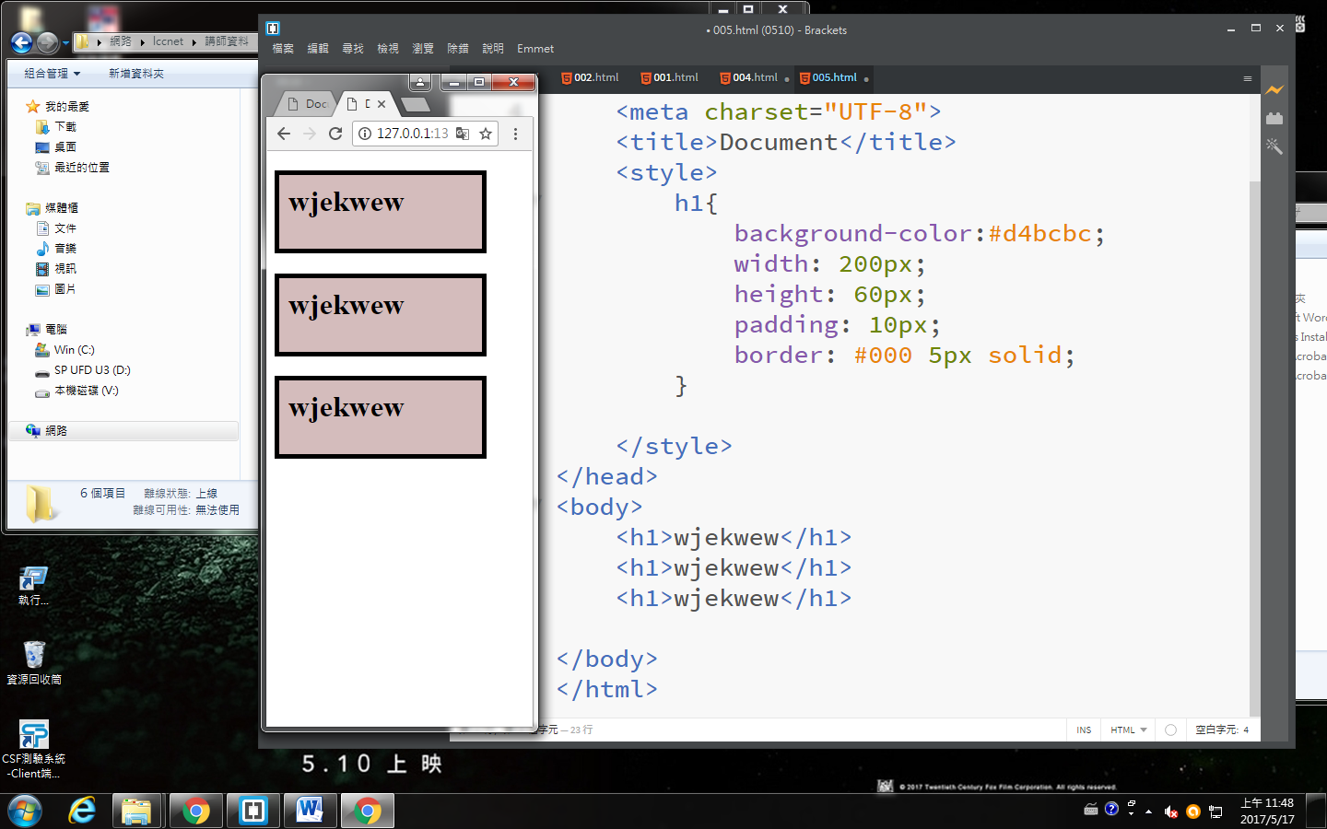

a即便在區塊元素的背景設定了寬高,當地二個元素出現時,它仍然會置於後面

.b.padding為內距距離(及文字距離邊寬的距離(此時底色總寬度會變成200px+10+10+5+5)

.c.border為邊寬(黑色部分) (及原本設定的範圍,再往外擴增的距離)(此時寬度會變成:原始框度+內距+邊寬)

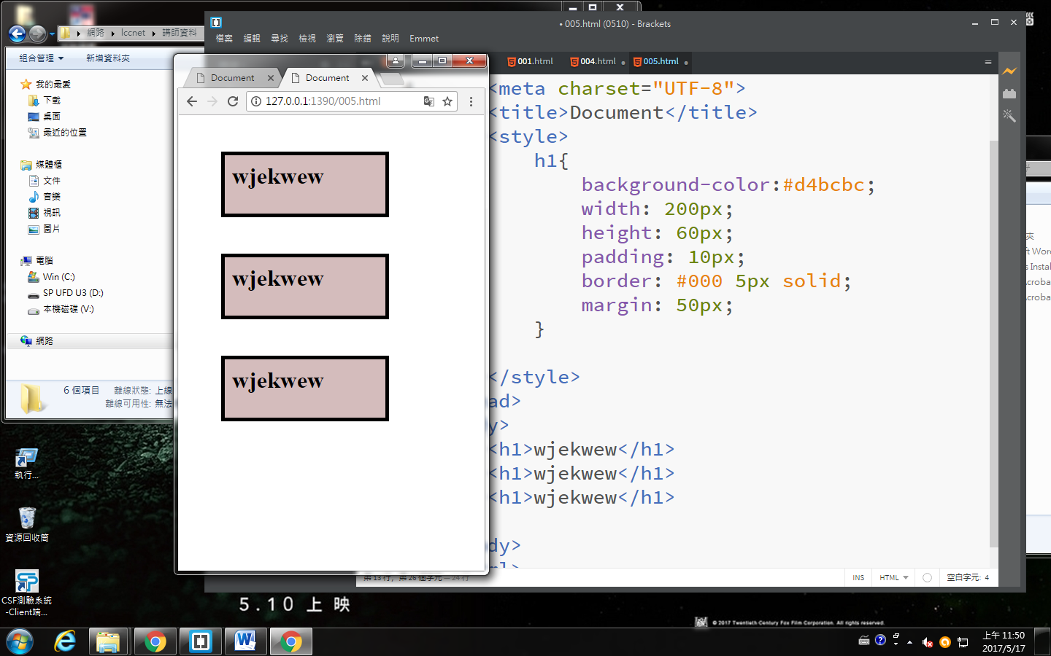

Margin 為外距(框框距離四周的距離)

*注意 照理說,此時依照邏輯,第一個與第二個中間的距離應該會是5+5,但此時卻只有5

原因是因為, border會取兩者之間的最大值來顯示

例如第一個圖border設定為5第二個為8 則會顯示8而不是8+5

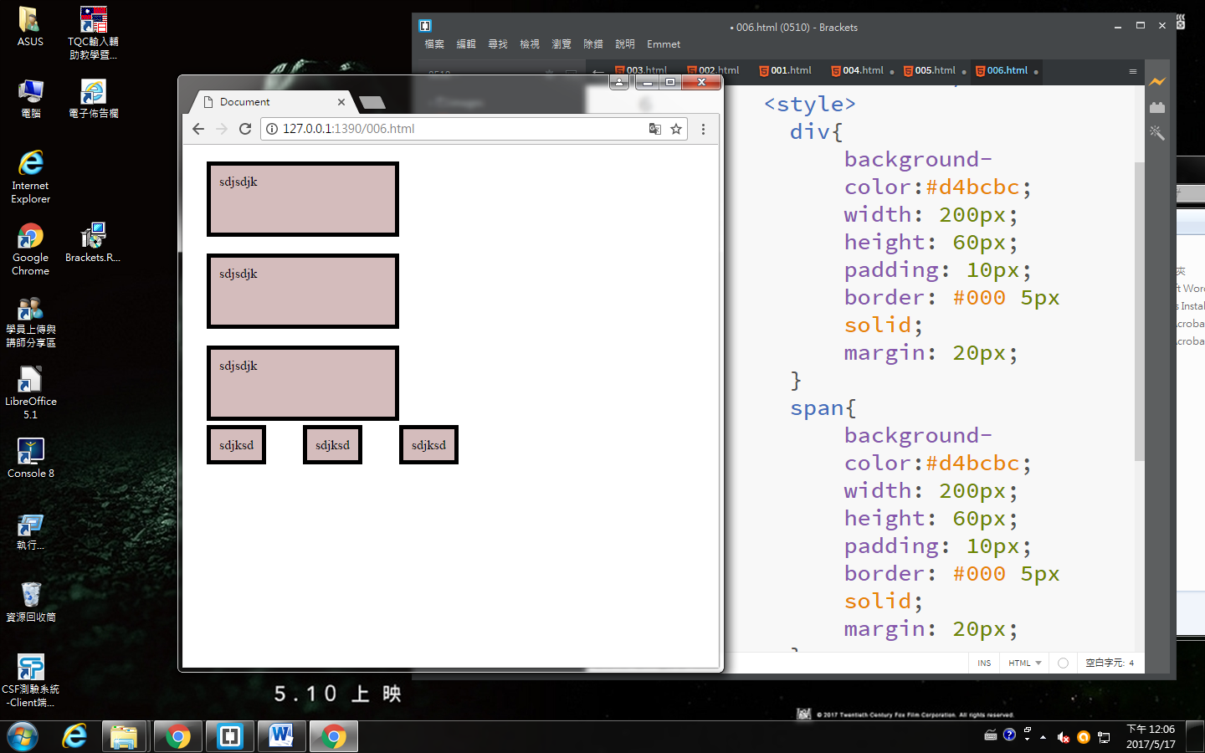

上圖為設定同一數值得div(區塊元數)與span(行內元數)

可以發現,長寬對span來說是沒有用的,因為行內元數的大小取決於文字本身

而padding則是左右有效,且距離是累加,例如第一個padding為2第二個是3,則1和2的距離為3+2=5

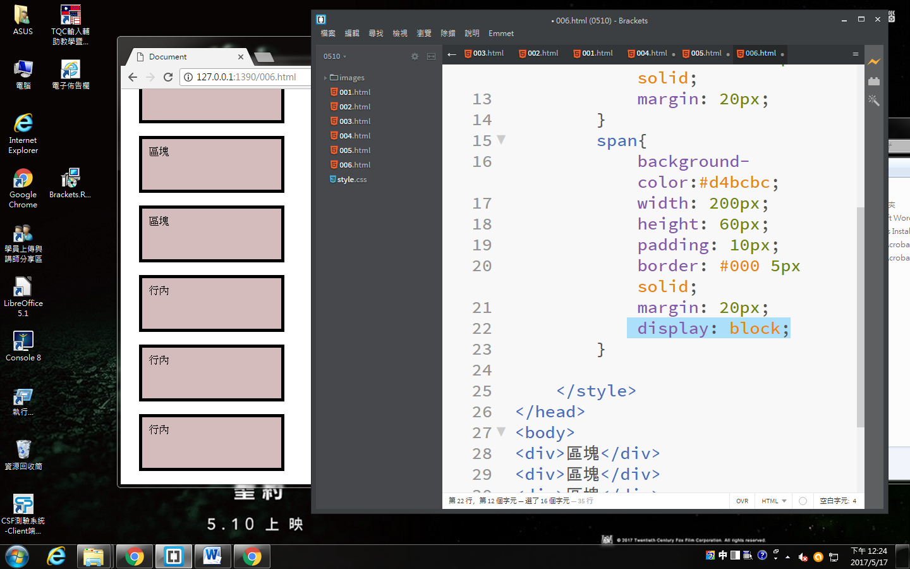

若想要行內改為區塊 則加上

display: block; (此時會發現長寬有效用了,且會呈現往下放置的方式)

若想要同時保有區塊的特性,右想要有行內的併排效果,則打上display:inline-block

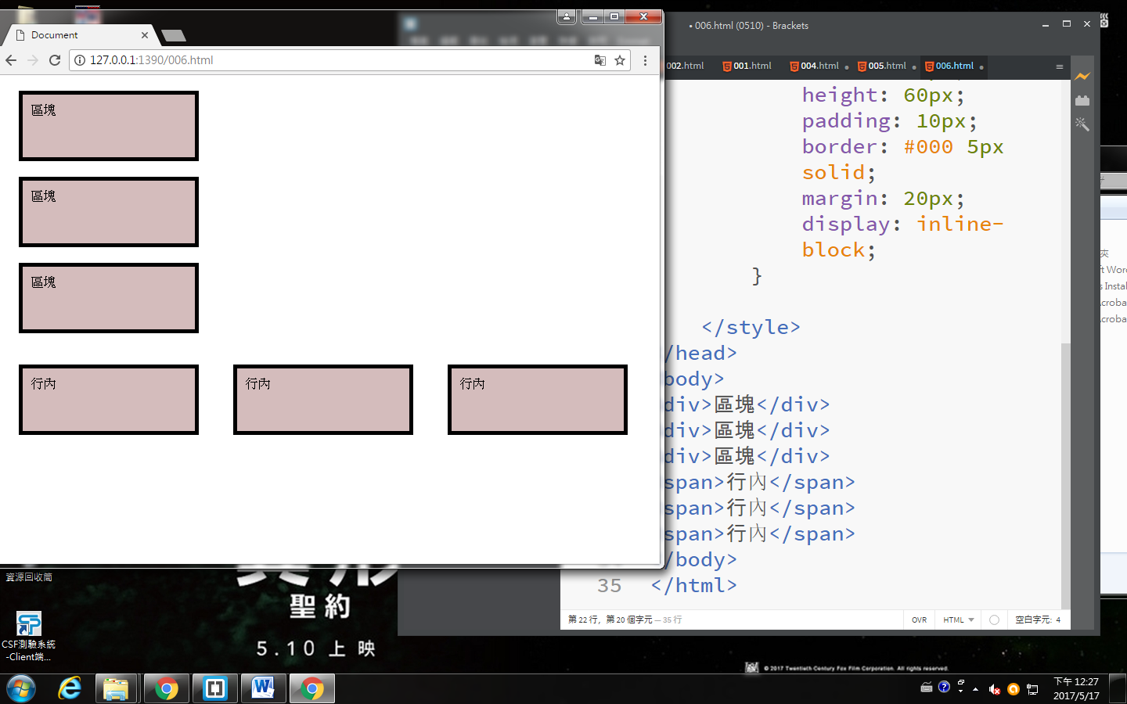

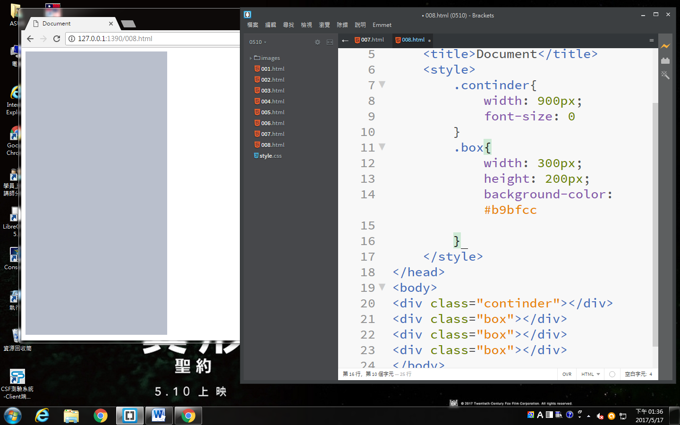

因為想要把圖片並排,所以需要把特性轉為行內元素,所以display: inline-block;

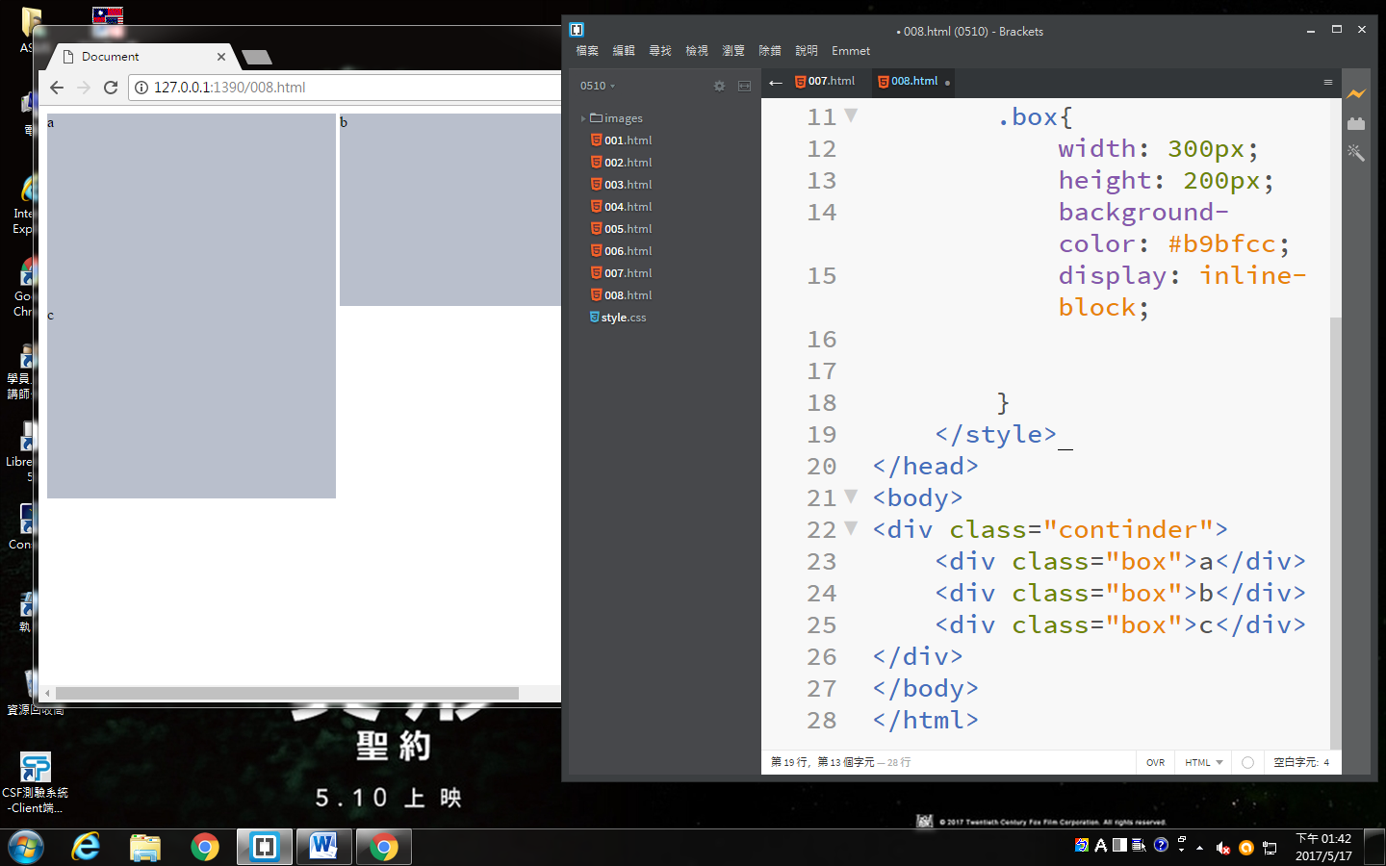

為了要消除縫隙,需要在想要改變的元素(box)的複元素(contender),加上font-size: 0

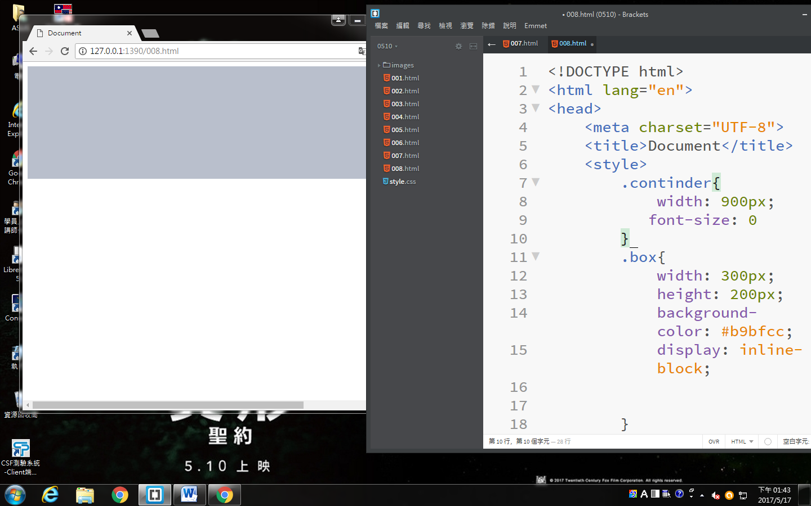

但此時會發現,縫隙不見了,但字也跟著不見,所以要再設定一次元素(box)的字型大小font-size: 16px;

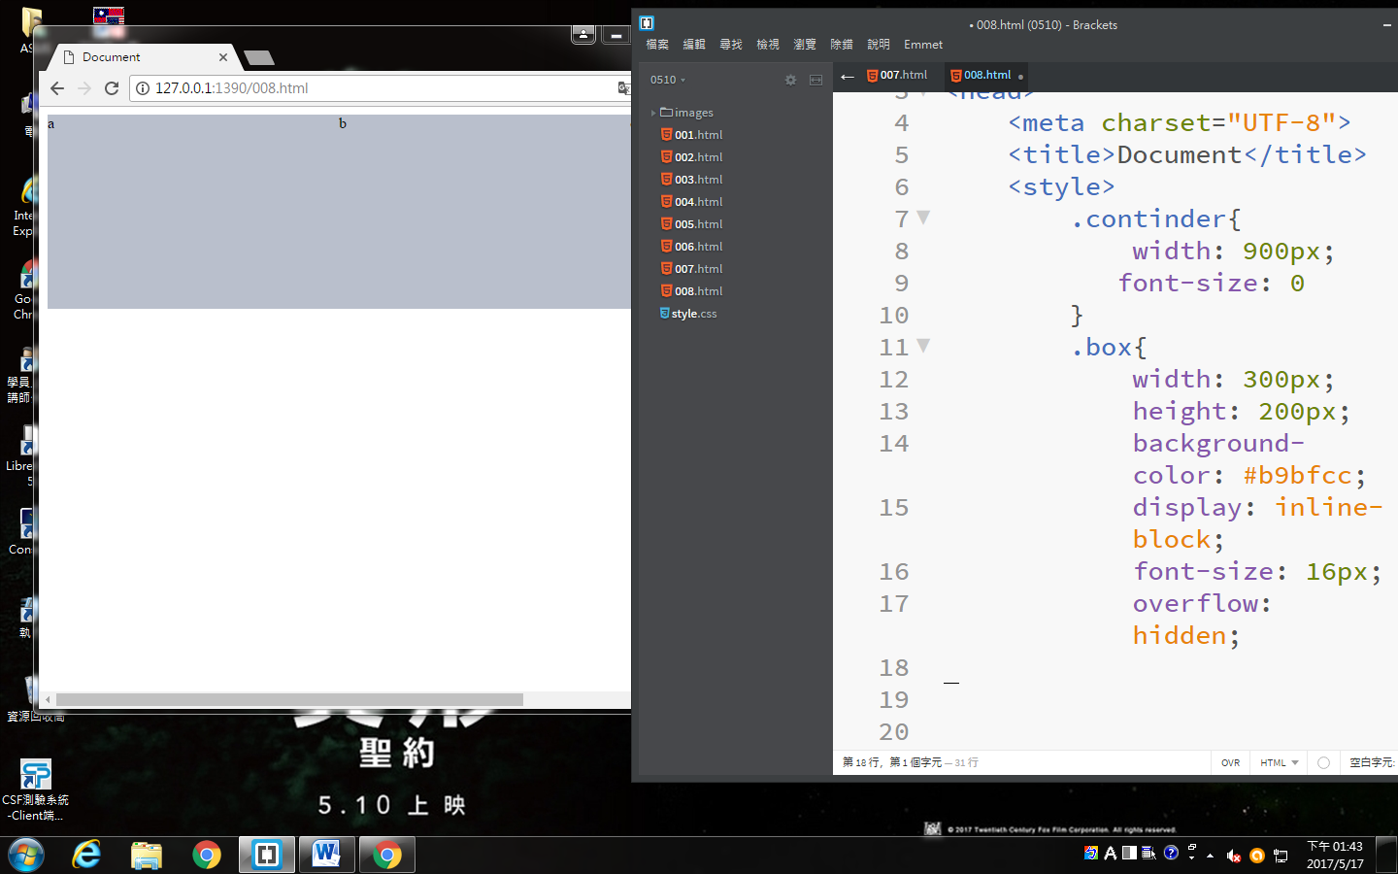

為了避免跑板 ,故加上overflow: hidden;

**5/19筆記**

**a範例一**

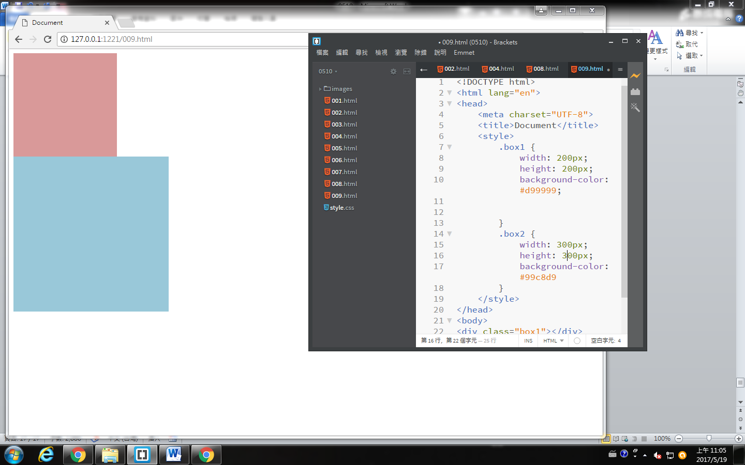

先建立兩個元素,分別為box1與box2

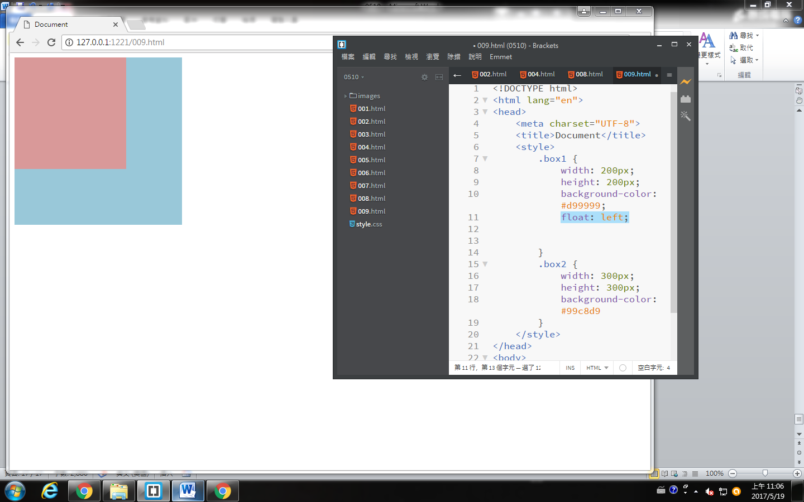

將box設定為浮動(浮動就是:想像它會飄起來) 所以下面的box2很自然的會補上位到box1後面

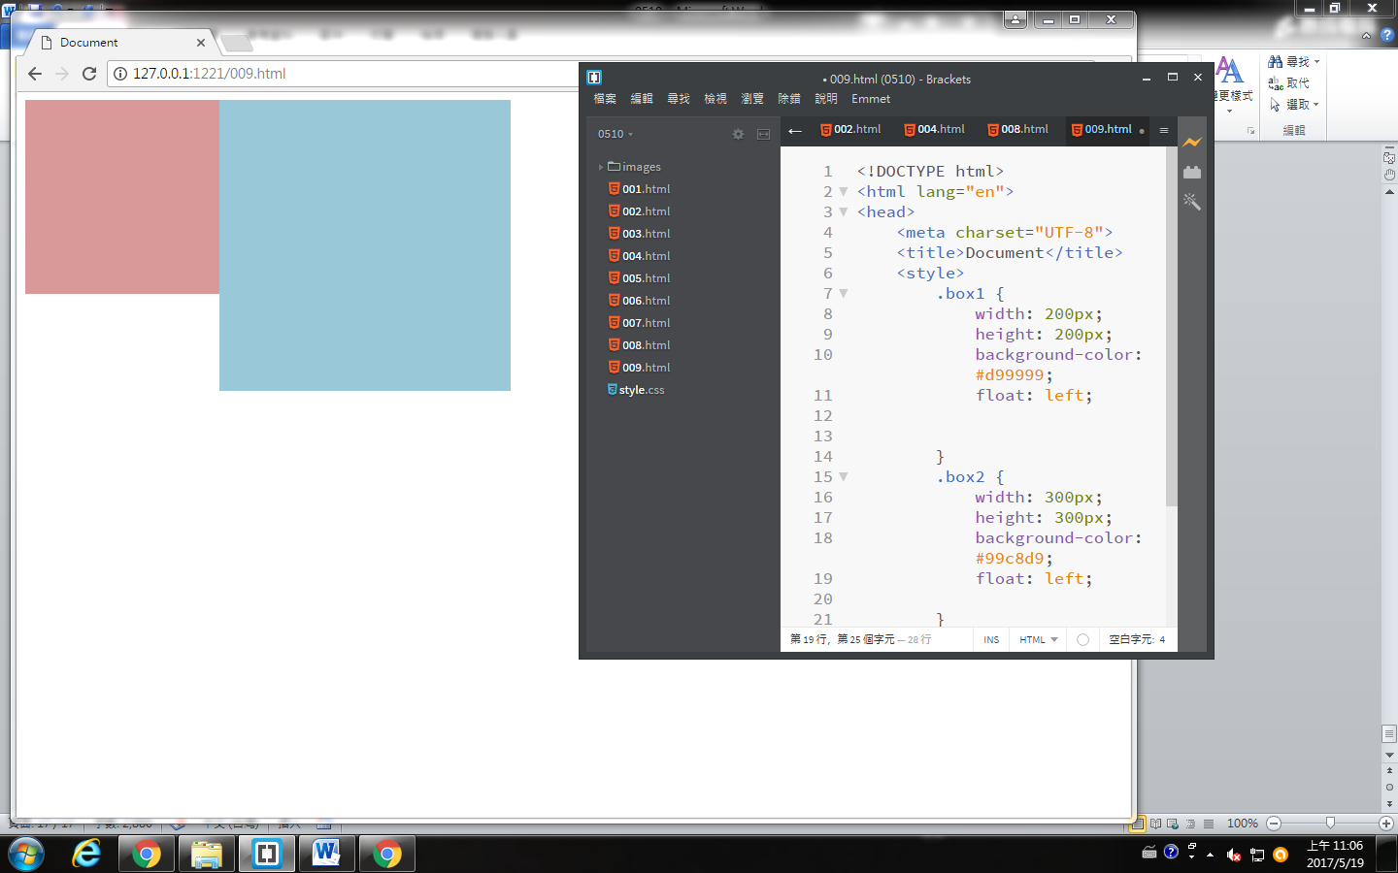

如果此時我們也對box2做浮動,因為他們現在處於同一個面上,所以box2會跑到box1的下面或旁邊(如果有位子會在旁邊,沒位子會往下)(這邊跟區塊元素有點不依樣的一方式,區塊元素只會往下遞補,不會往旁邊補位,但float會)

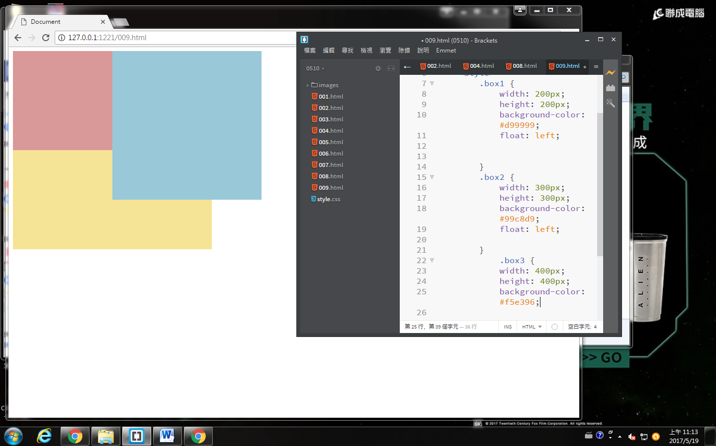

此時新增一個新的元素(box3) ,由於box1和2有浮動的關係,所以boX會置於他們兩者的下面

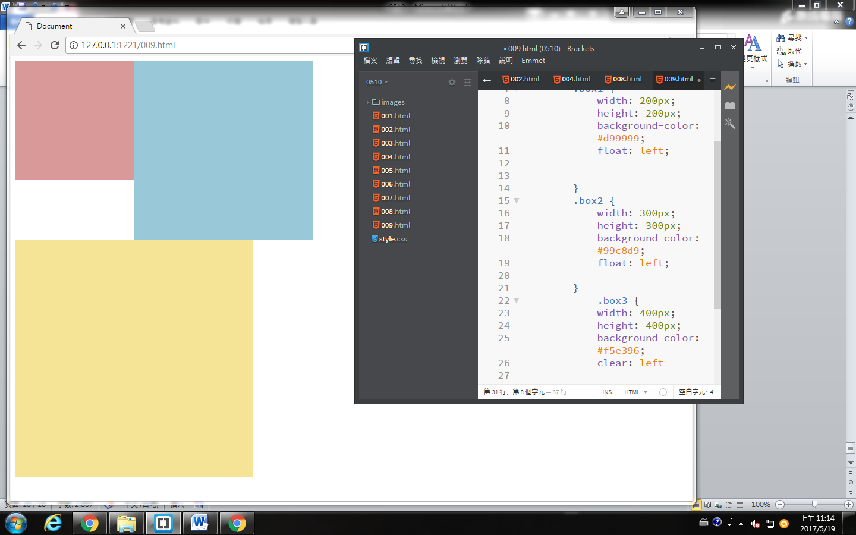

此時,如果想解除box3對 浮動的影響,需要打上 clear: 方向(看上面是往哪邊浮動,就選擇哪邊)

B範例二

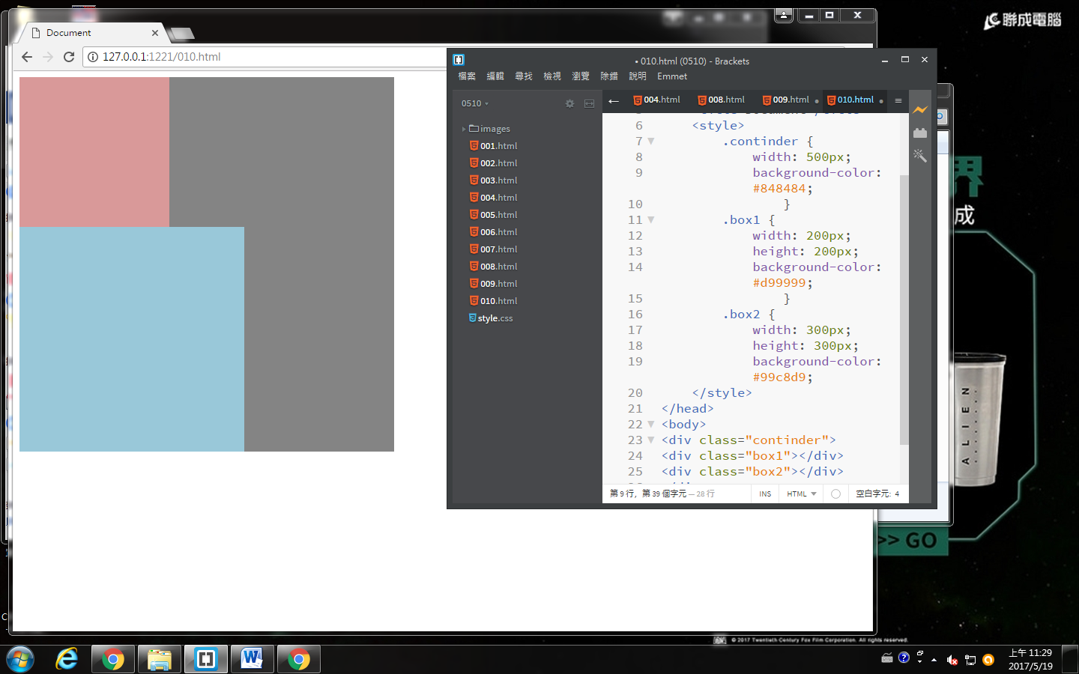

先設定一個元素(continder)包住另外兩個元素(box1/box2)

此時因為(continder)沒有設定高度,所以他的高對會依據包住的高度調整

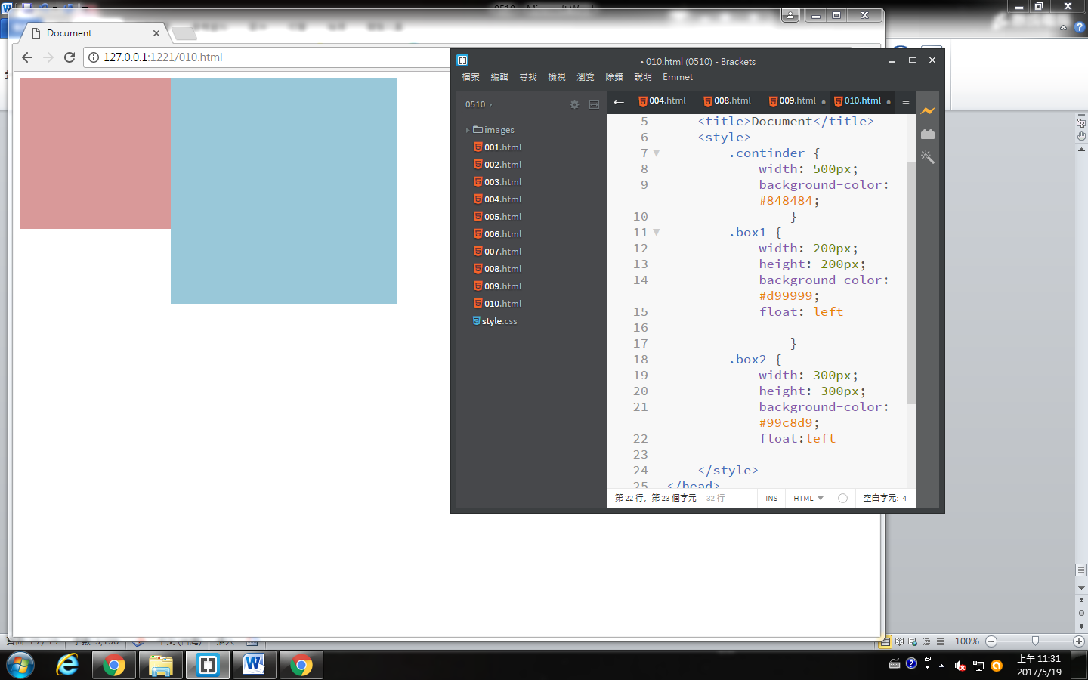

但是當box1與box2設定為浮動時,因為(continder)與他們置於不同面上,所以他抓不住他們的高度,所以無法顯示

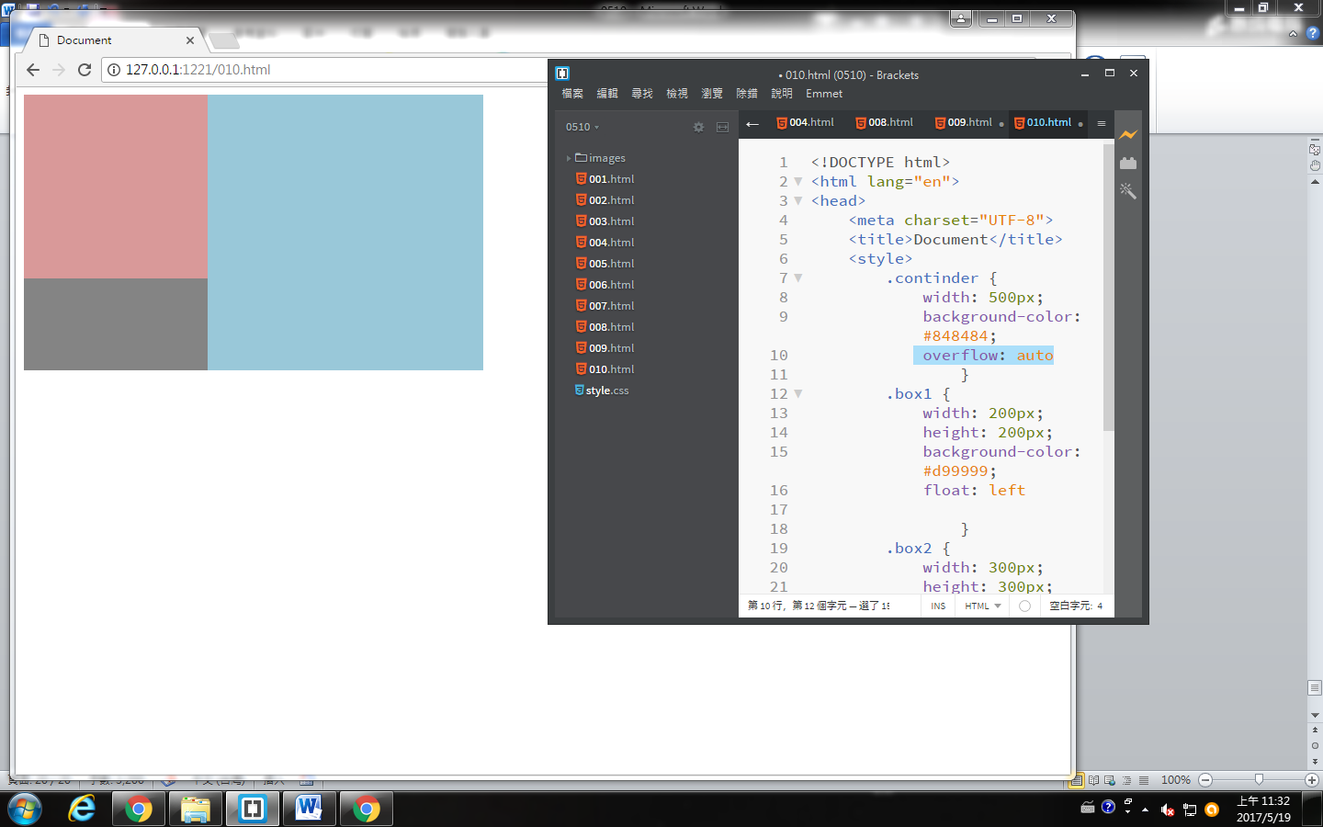

所以此時我們加入 overflow: auto 讓continder能夠自動偵測延伸長度

(overflow的意思是延伸長度的意思) 或是直接為continder設定一個確定的高度hight也可以解決

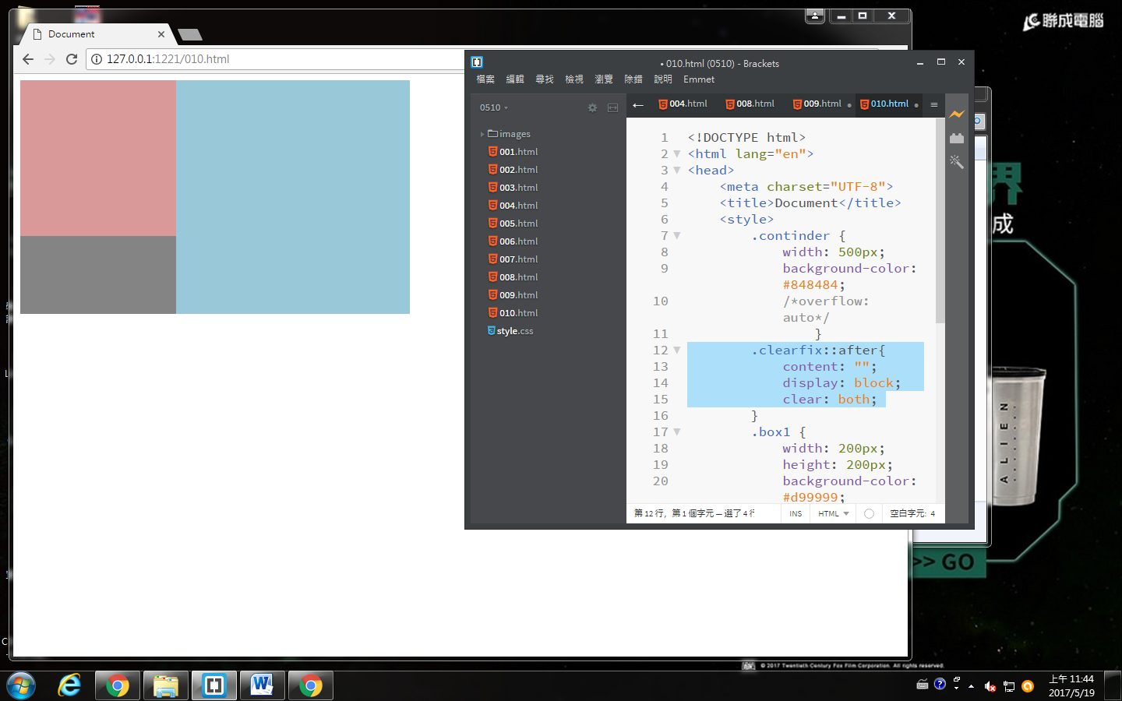

解法3 :設定一個虛擬的元素( clearfix::after)(內容content不可以有文字也不可以有空白)(將他設定成區塊元素display: block;)(最後讓他解除對上面兩個浮動的影響clear: both; )

* clearfix的意思是,將元素至於其他元素的”後面”或”前面”的意思,當要至於後面,則寫成clearfix::after 反之前面則是clearfix::before

*因為clearfix屬於行內元素,若沒有特別設定,它會出現在前面元素得旁邊,

所以需要改變為區塊display: block;

*以後看見 :: 代表為虛擬元素 *較推薦這個解法,因為只要寫一次clearfix,就可以一直套用

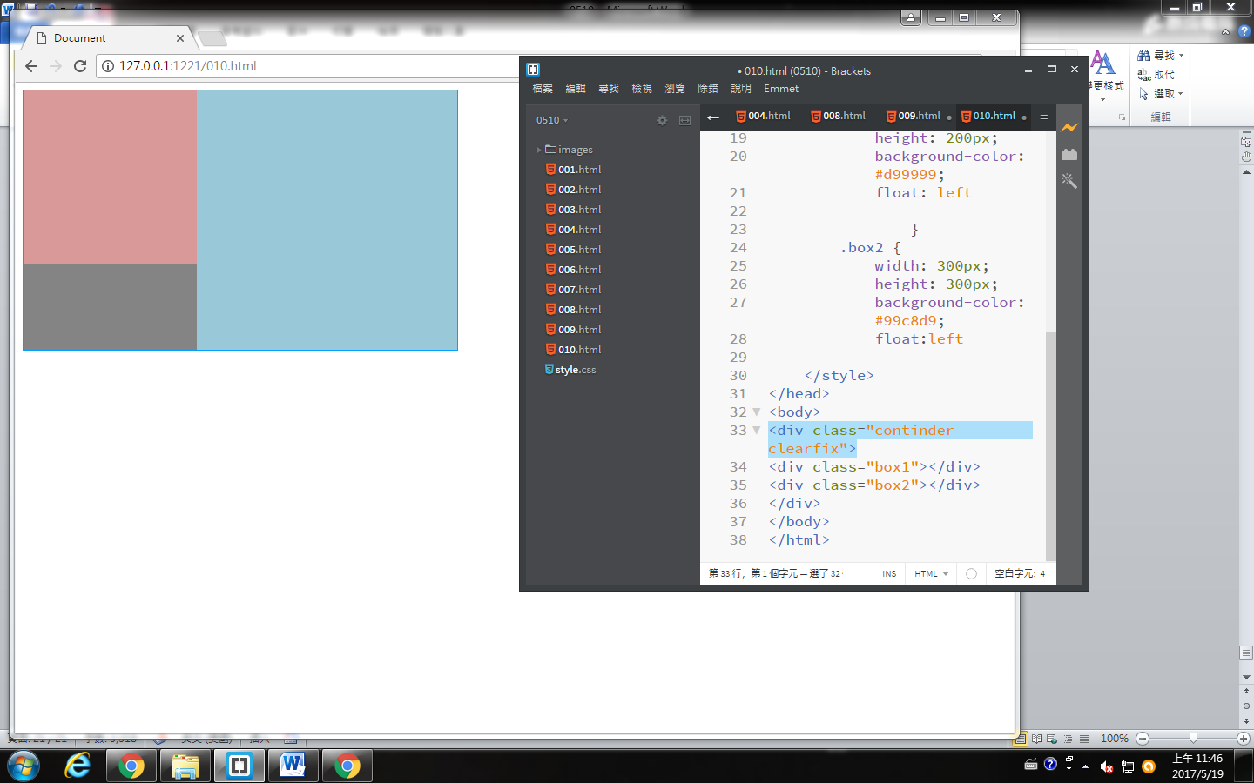

最後要在continder後面,再加上一次clearfix

c.範例三

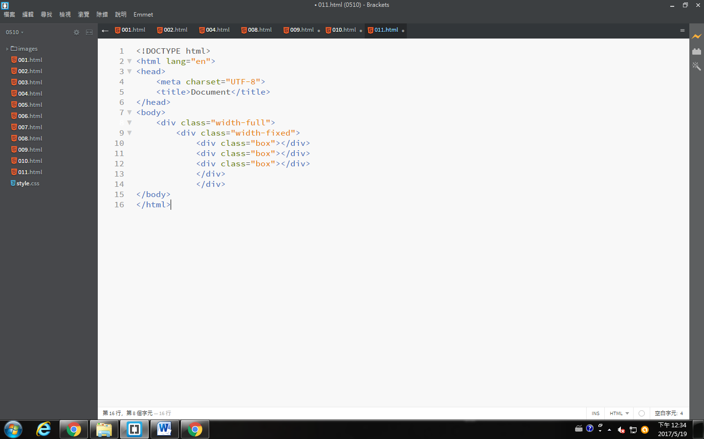

先設定三個大中小的元素

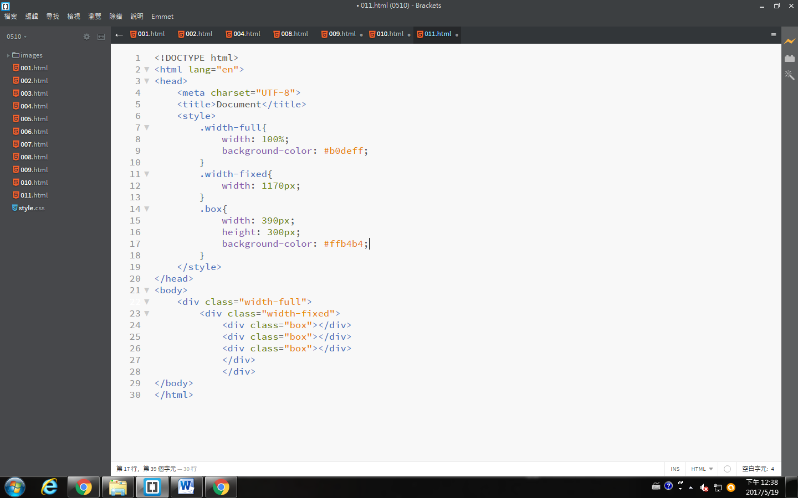

並先設定基本的css樣式

*注意 width-fixd之所以會設定為1170是因為要設定一個數字為2.3.4.5的最小公倍數比較好(因為常見的欄位就是2.3.4.5藍)

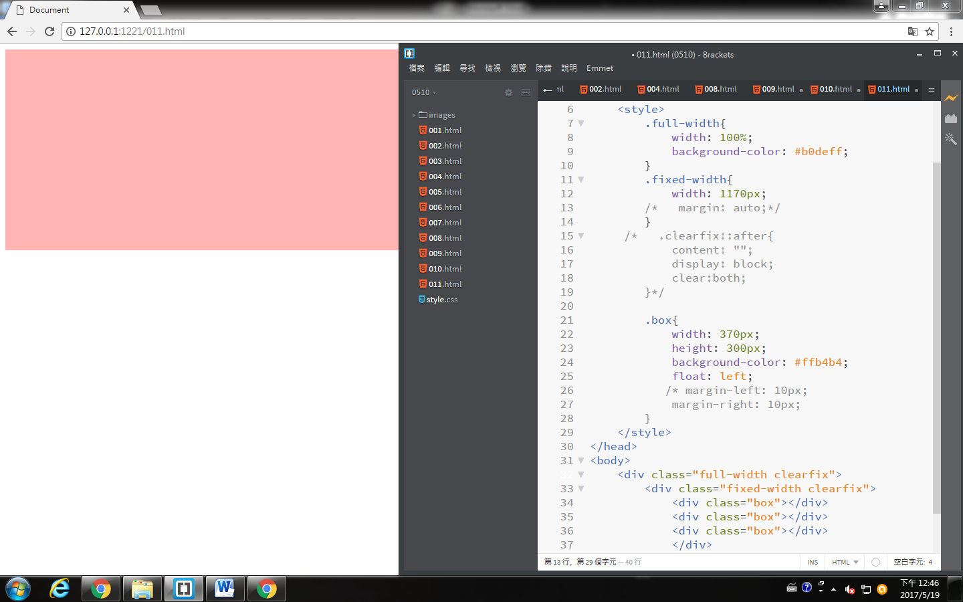

此時設定box 為float ,讓他置於最上層

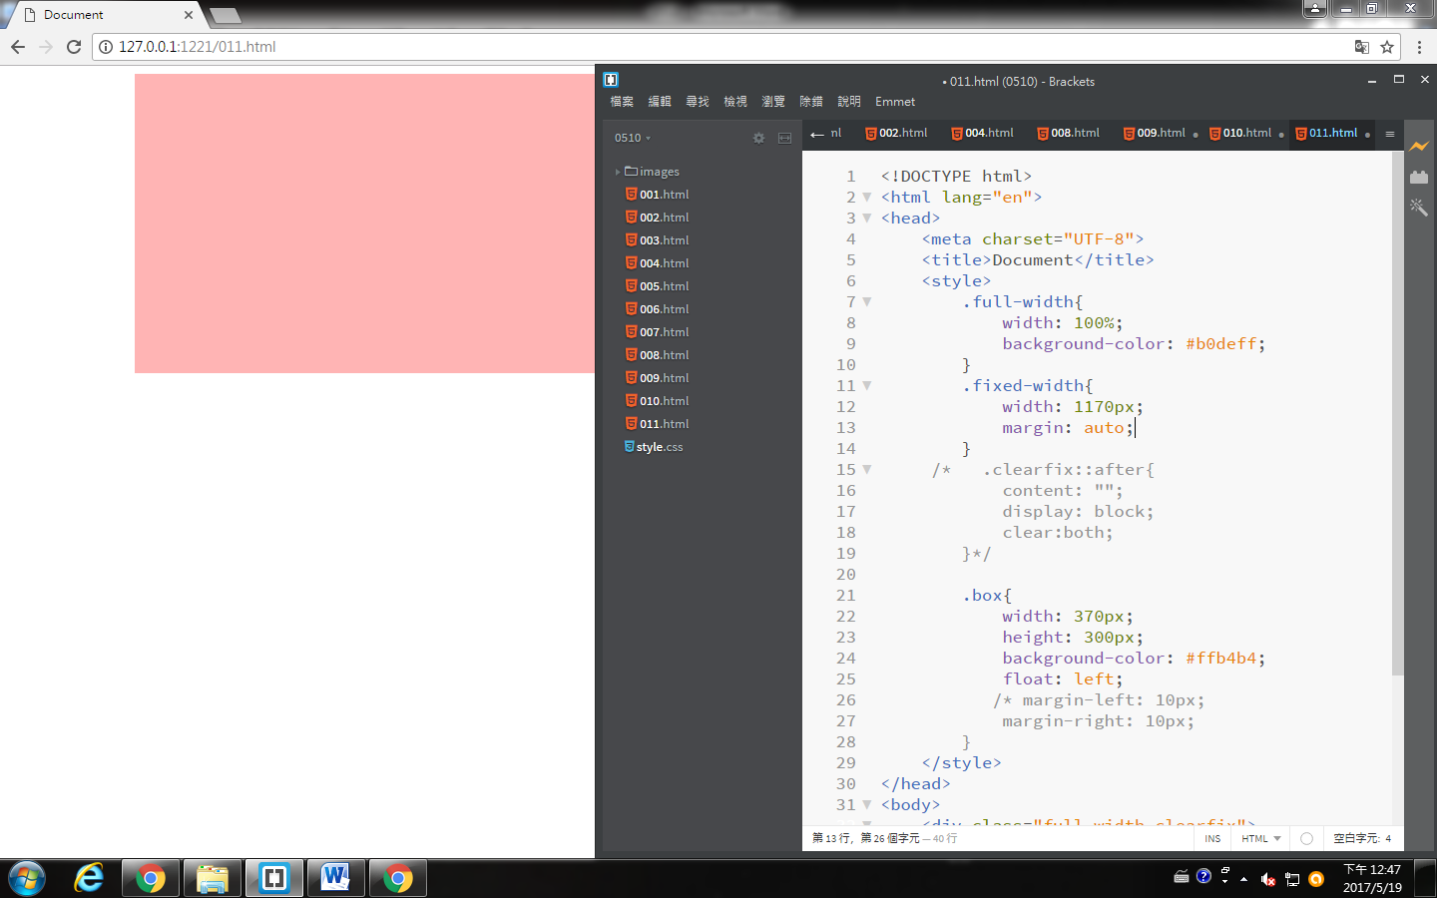

因為想要讓他置中,所以設定margin: auto; (設定為auto會自動抓左右同寬)

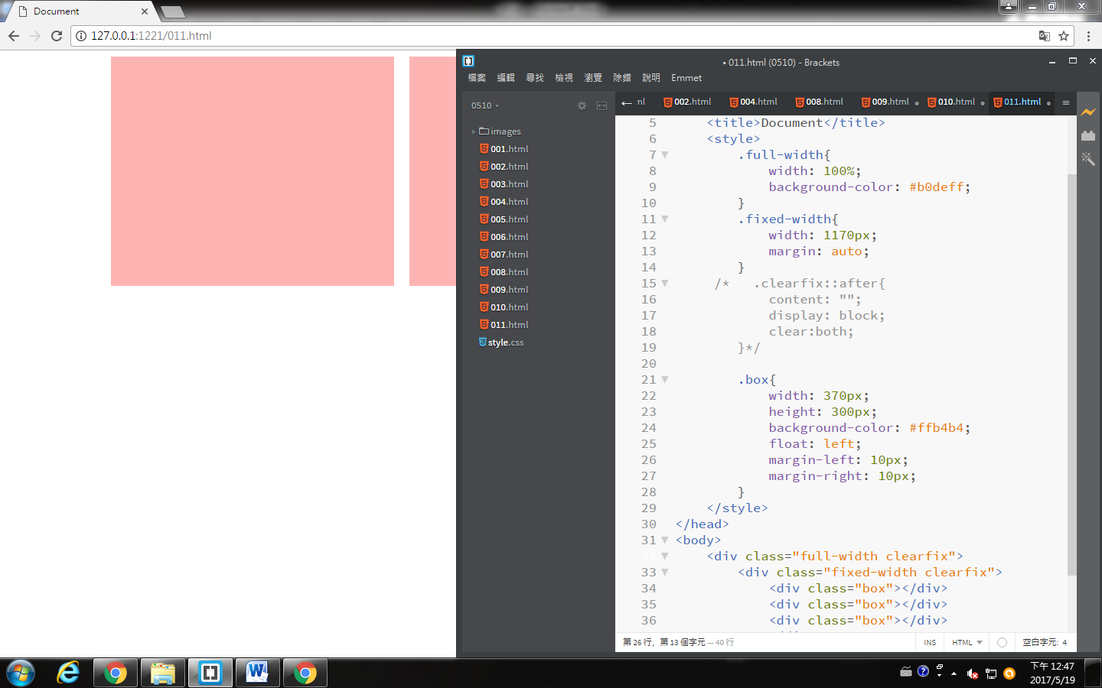

因為又想要box左右有縫隙

所以設定margin-left: 10px;

margin-right: 10px;

*注意,原本box的寬度設定為390,是因為(1170/3=390)(但因為此時左右各加了10公分,這樣會超過原本1170的寬,所以box要在小20公分,所以要改為370)

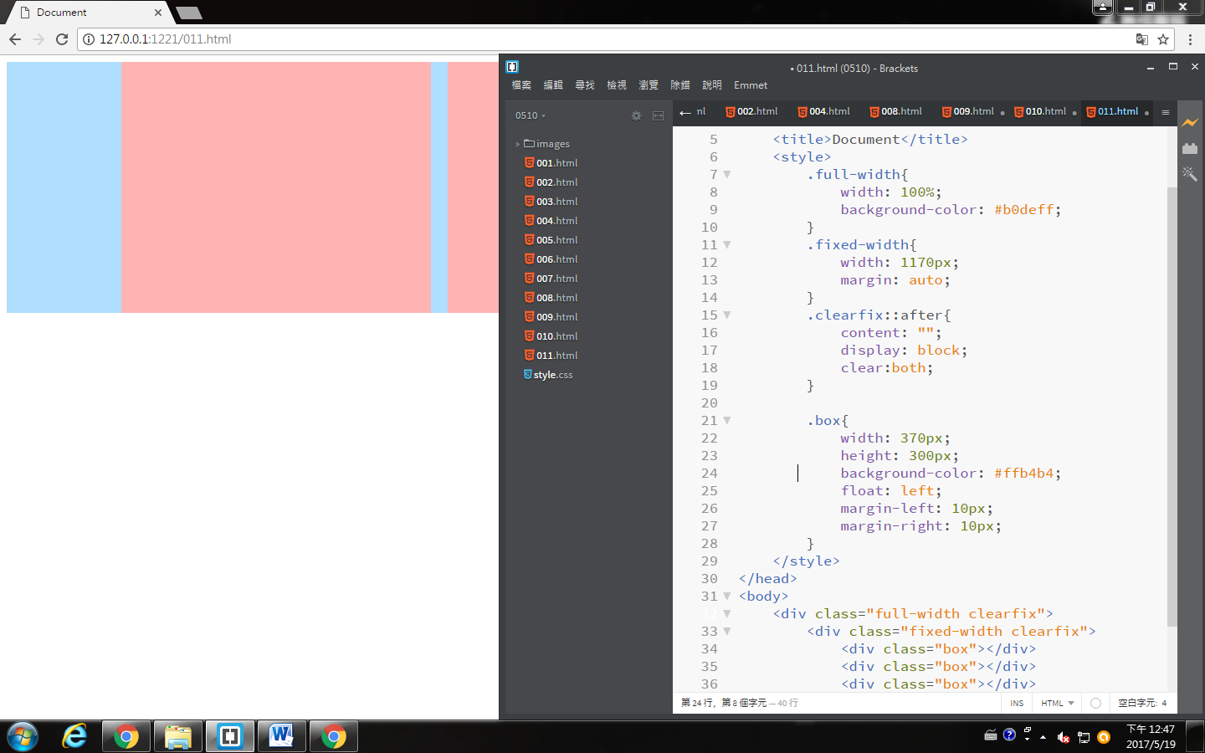

最後設定clearfix 解除下面兩層對浮動的影響

D.範例四

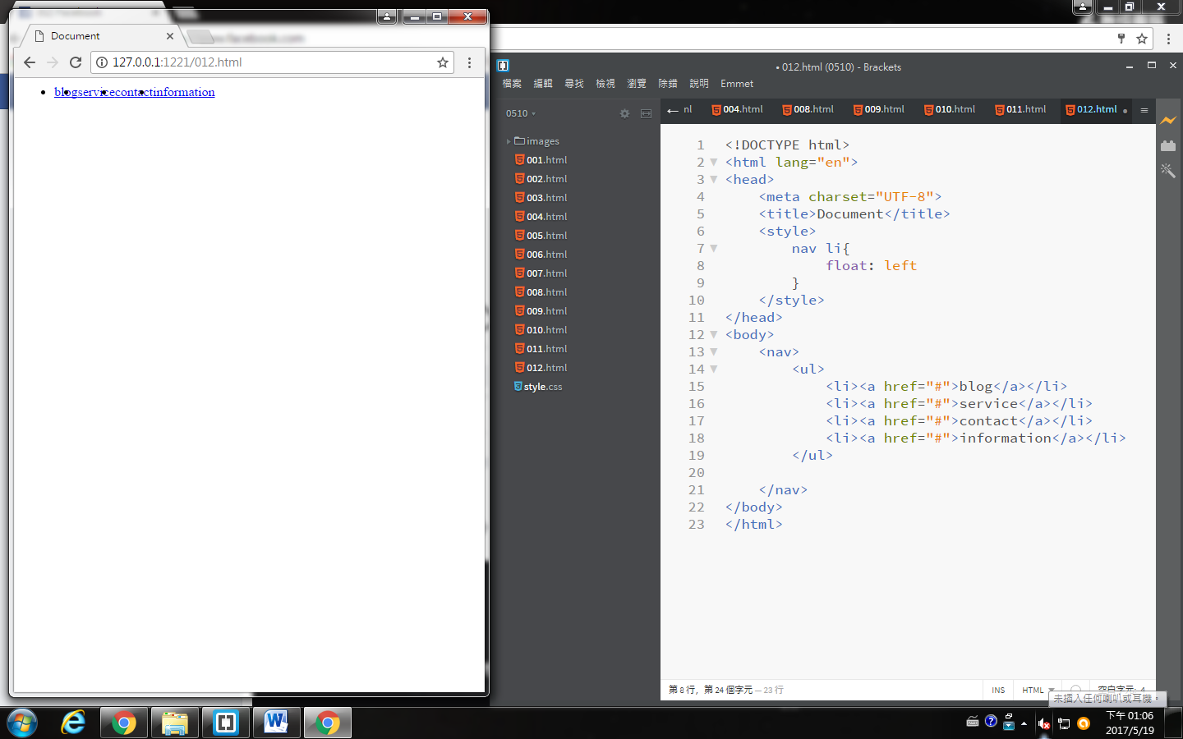

上圖為 設定數個超聯結,但想要把它改成橫式,顧針對 nav 裡的li做float的設定

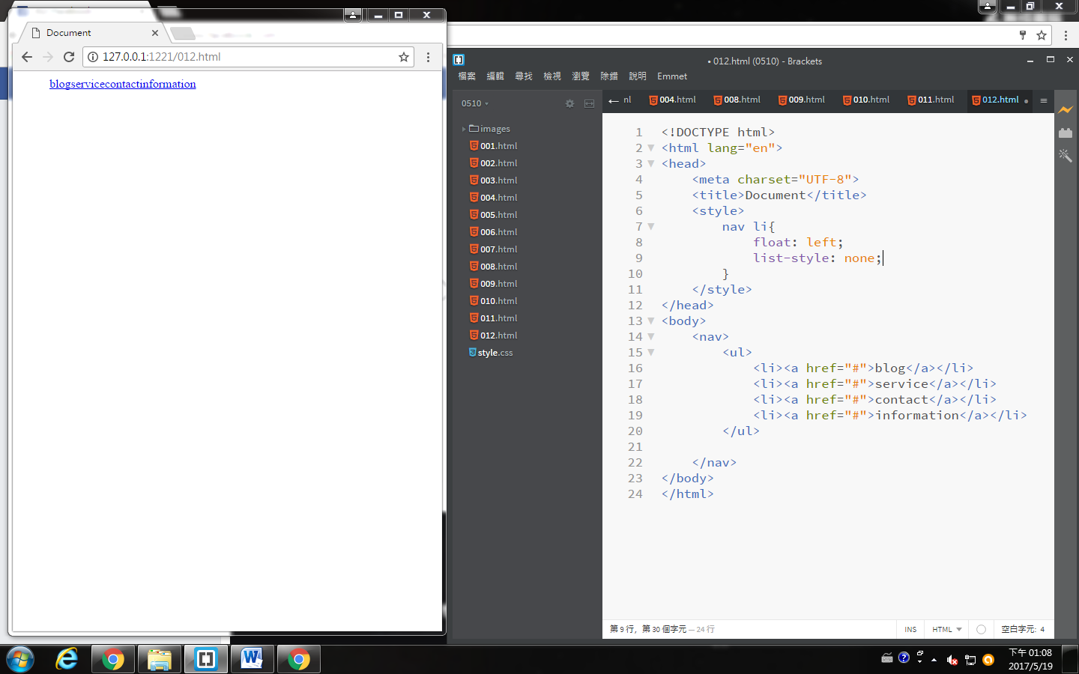

但會發現前面的符號會重疊到字,故要把樣式拿掉 list-style: none;

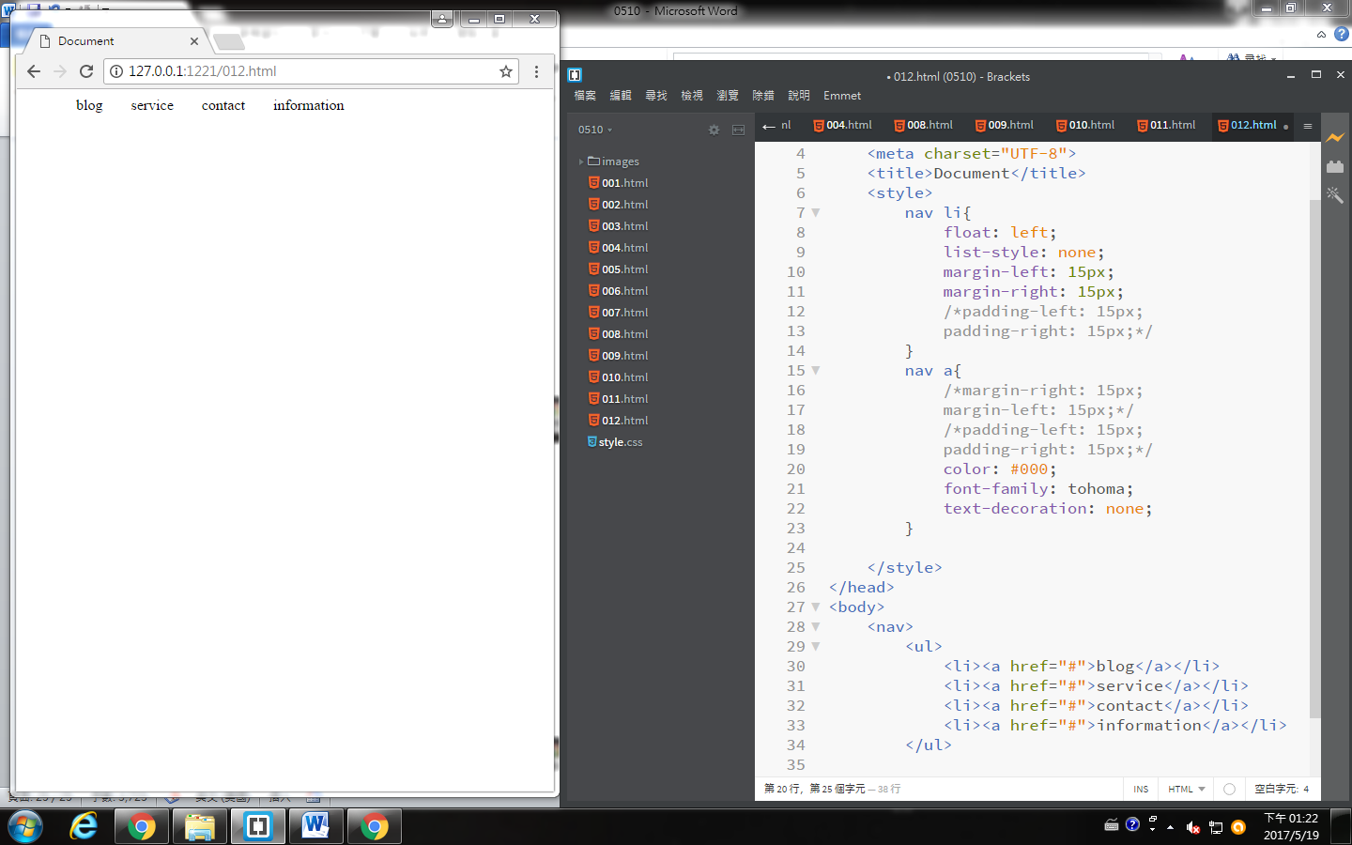

文字間距的四種方法

針對li做 padding 或是margain

針對 a 做 padding 或是 margain

*以上做出來效果都有差異

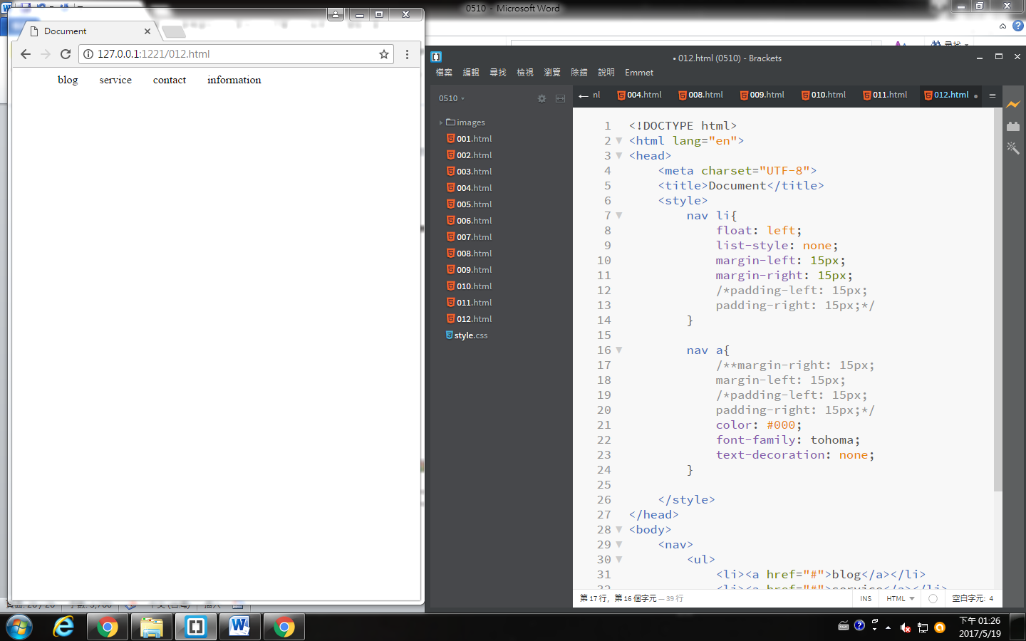

此時會發現,明明是設定15PX 可是最左邊會有不尋常的大空格

那是因為清單UL本身有自己的內距和外距

所以我們需要另外做設定取消

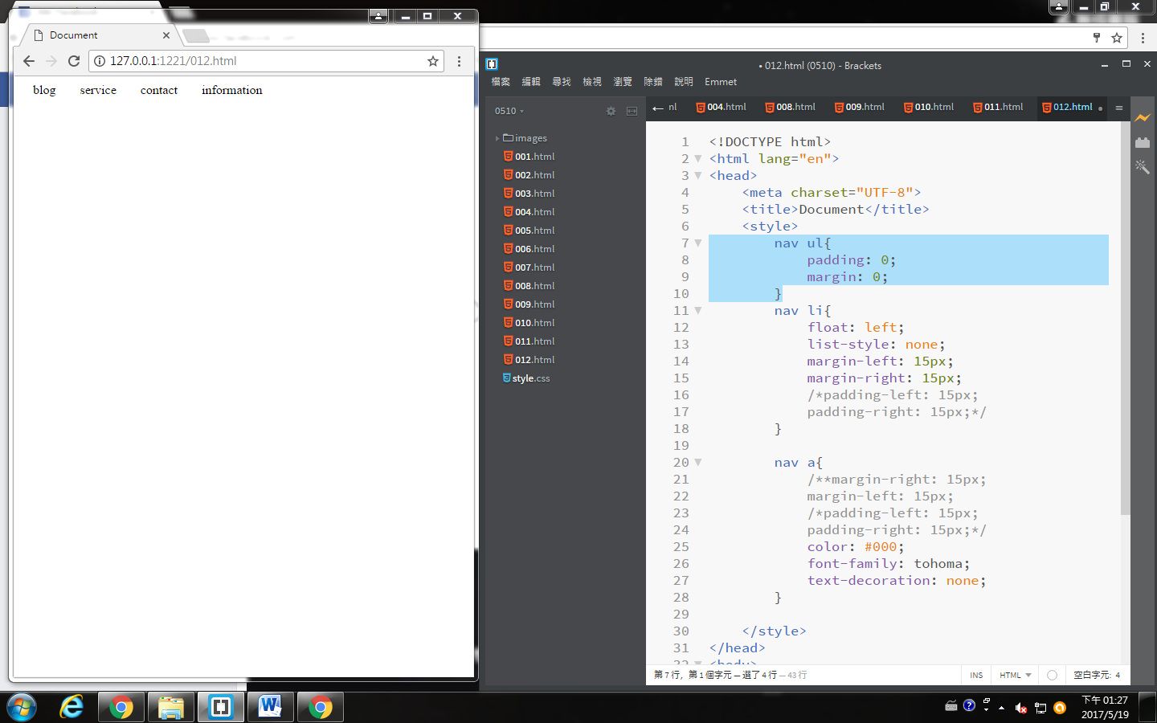

所以要設定ul的內聚和外距皆為0 padding: 0; margin: 0;

5/22筆記

*電腦書推薦: 深入淺出(紫色)

a.範例1

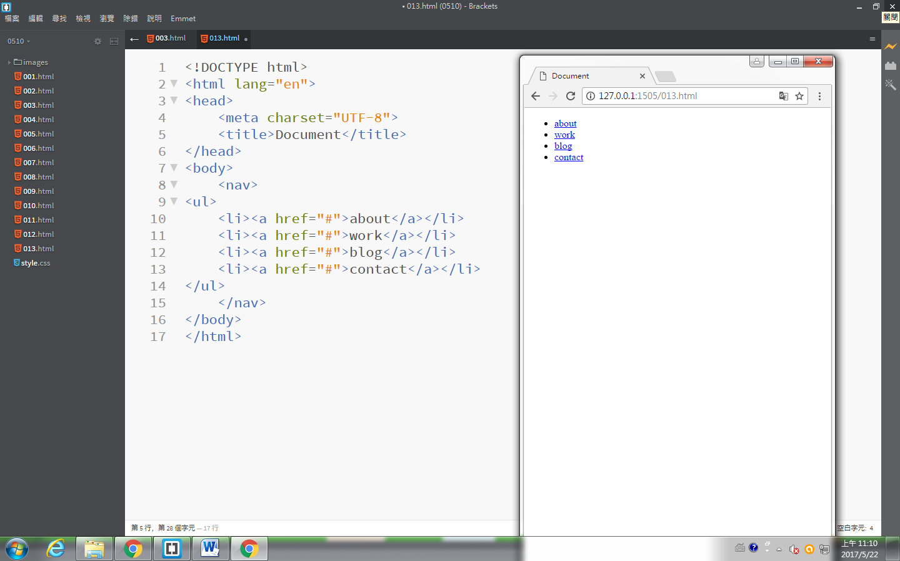

先設立一個清單

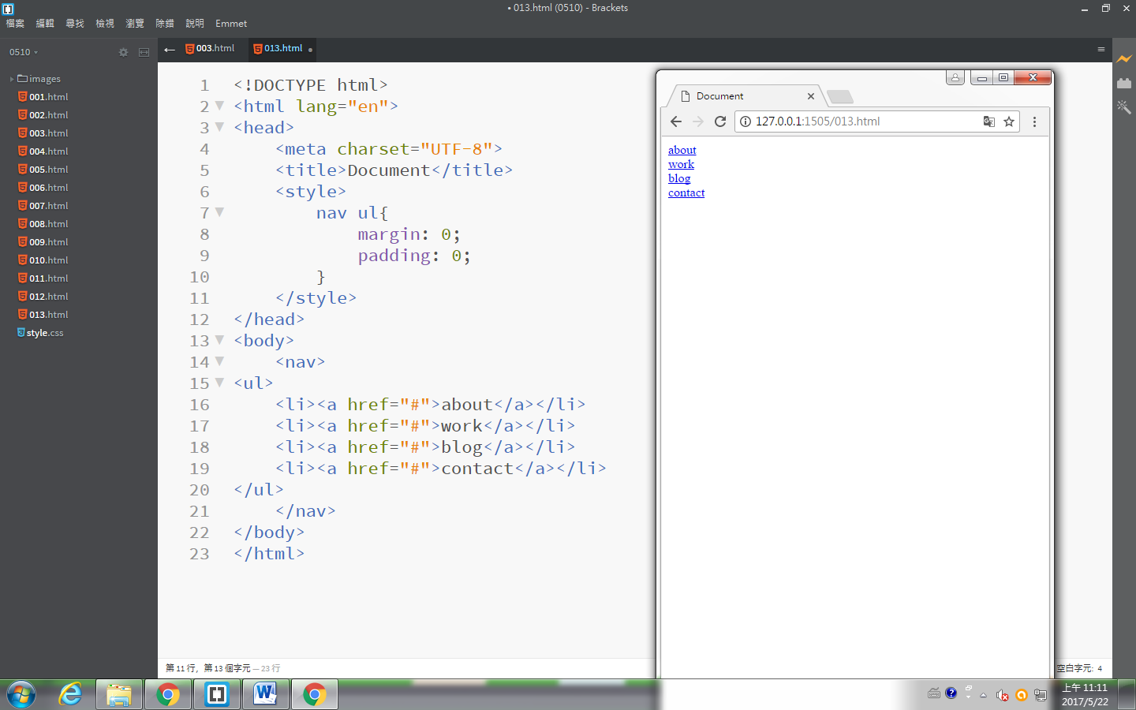

因為清單ul本身會有內距與外距,所以先把它取消

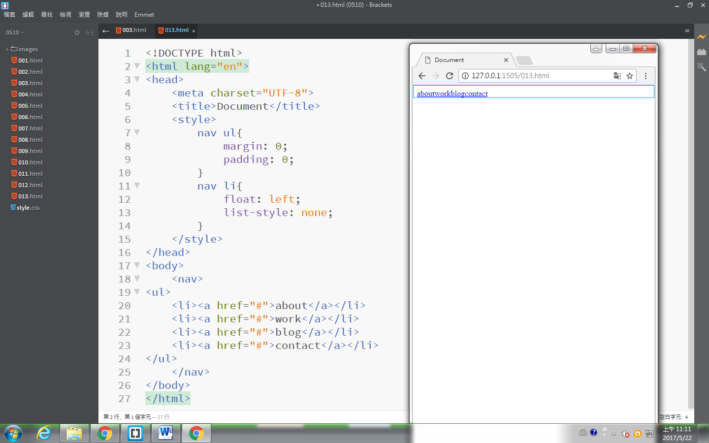

設定選項Li為浮動,讓他轉變為橫的,並把前面的符號拿除

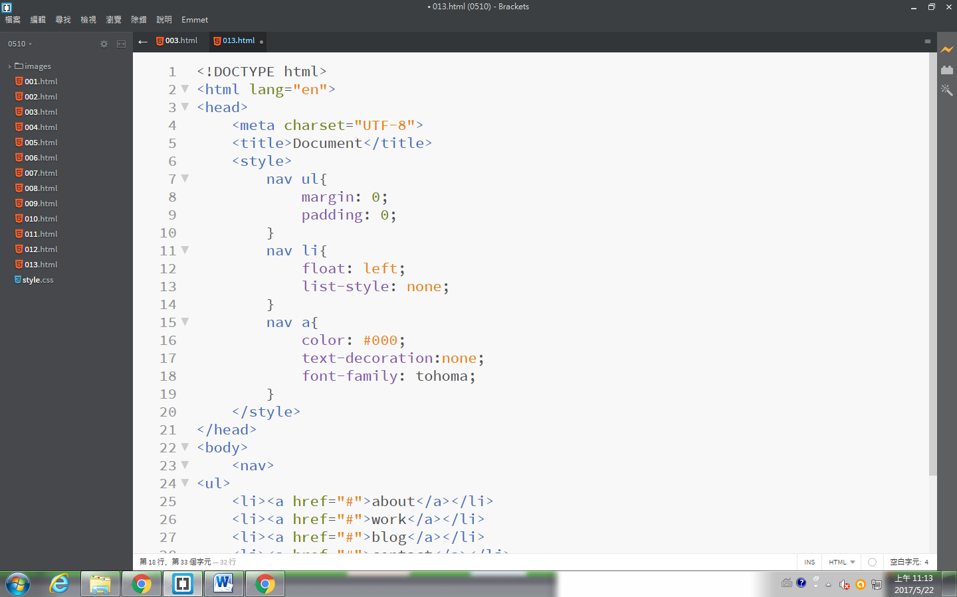

設定超連結的顏色/拿除底線/字體

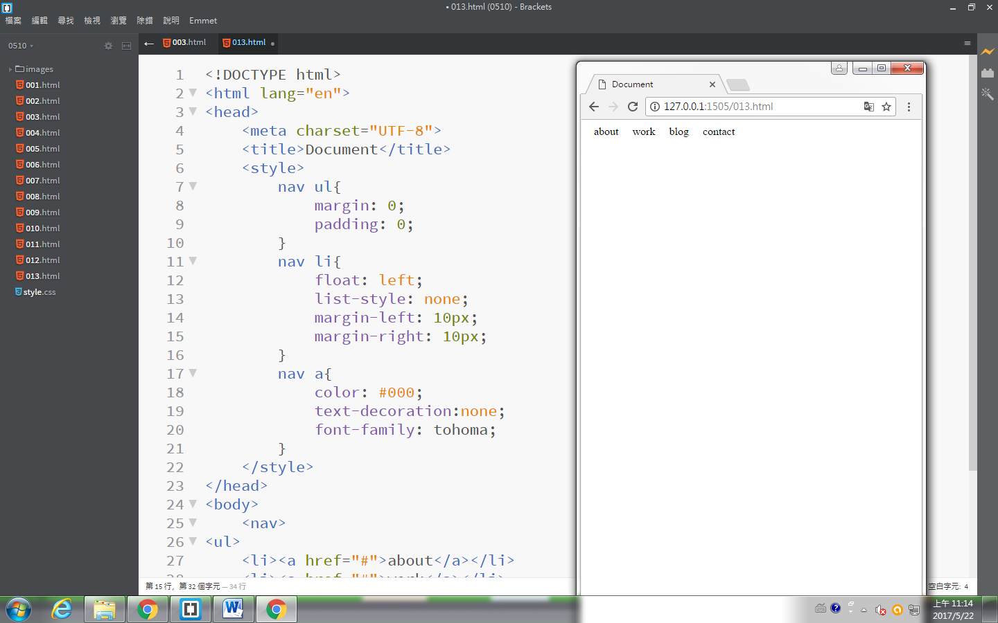

再Li或是a裡面,設定內距,讓他等寬

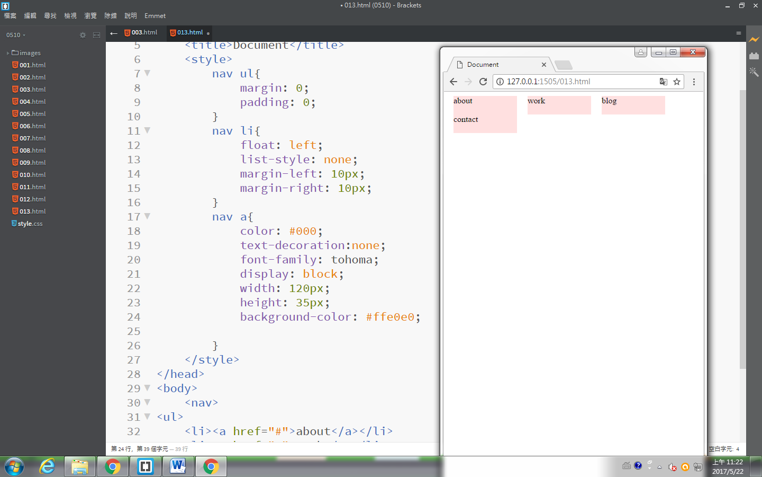

將超連結設定為區塊,並給他底色與寬高

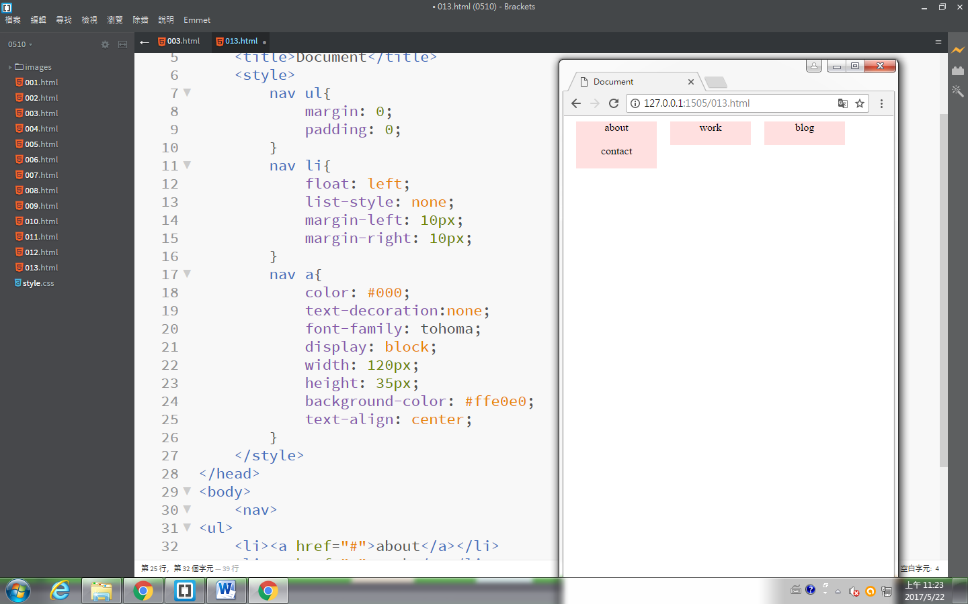

設定超連結文字水平置中

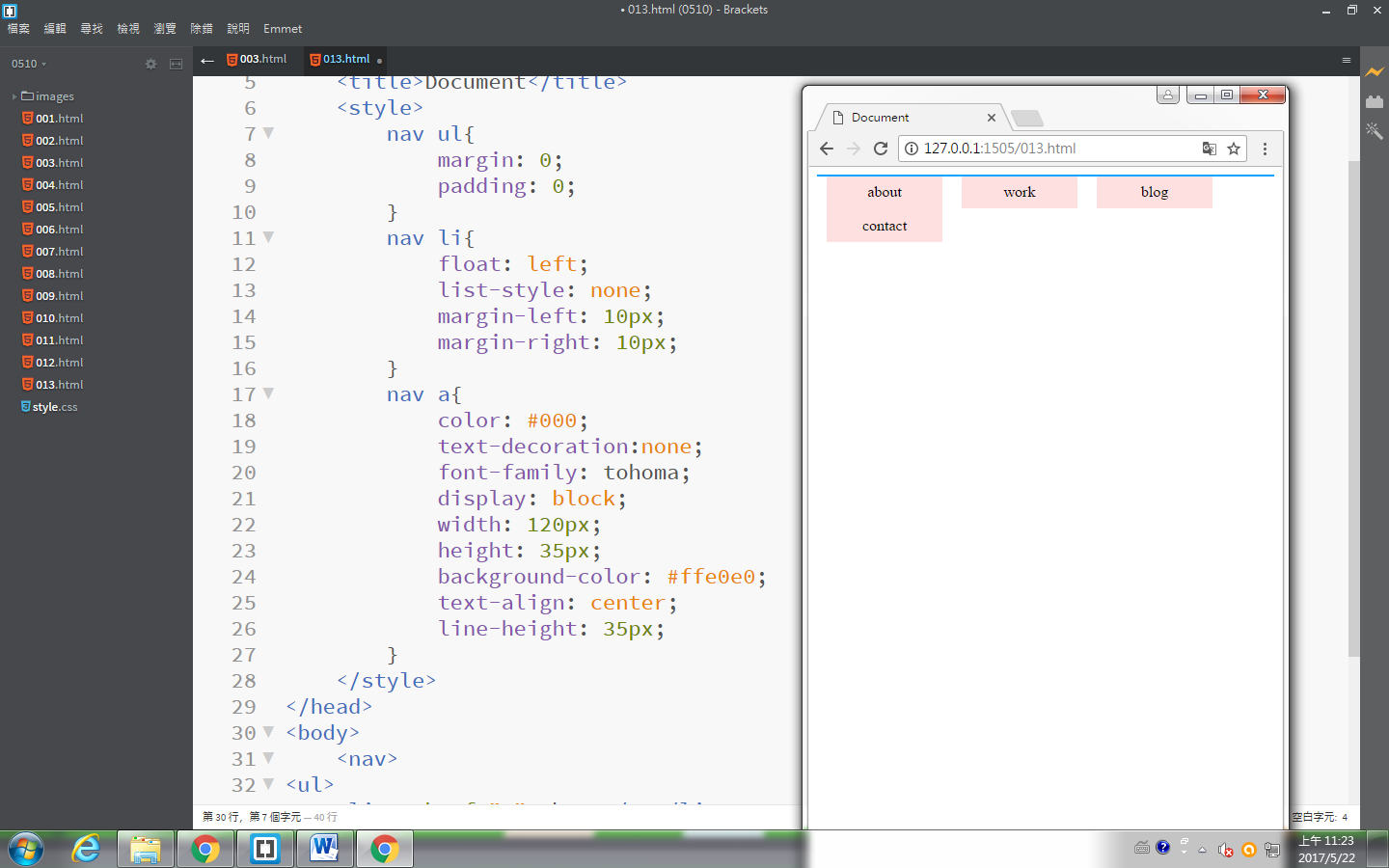

設定為垂直置中

b.範例2

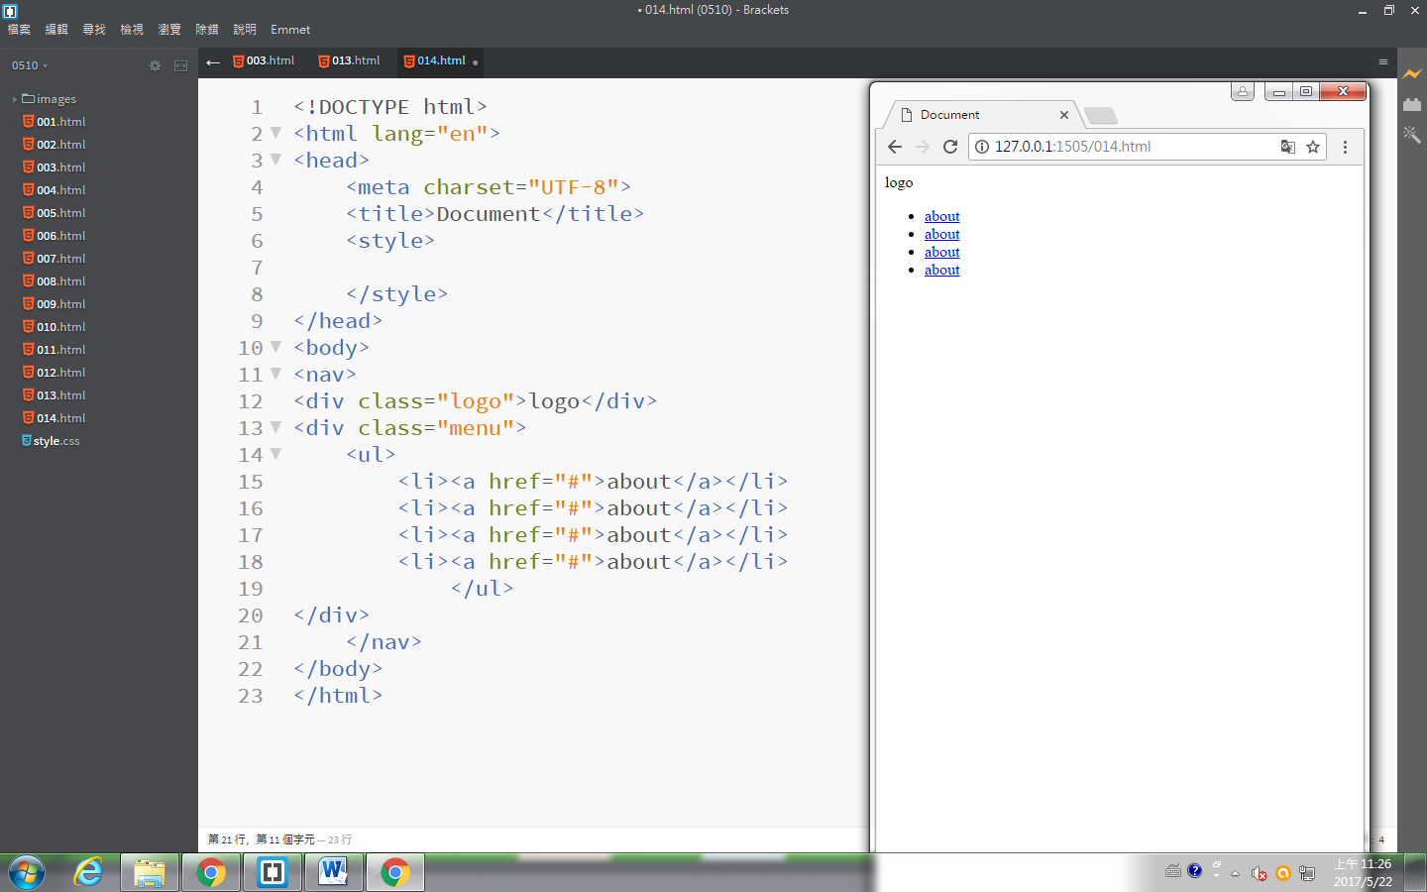

先設立一個清單

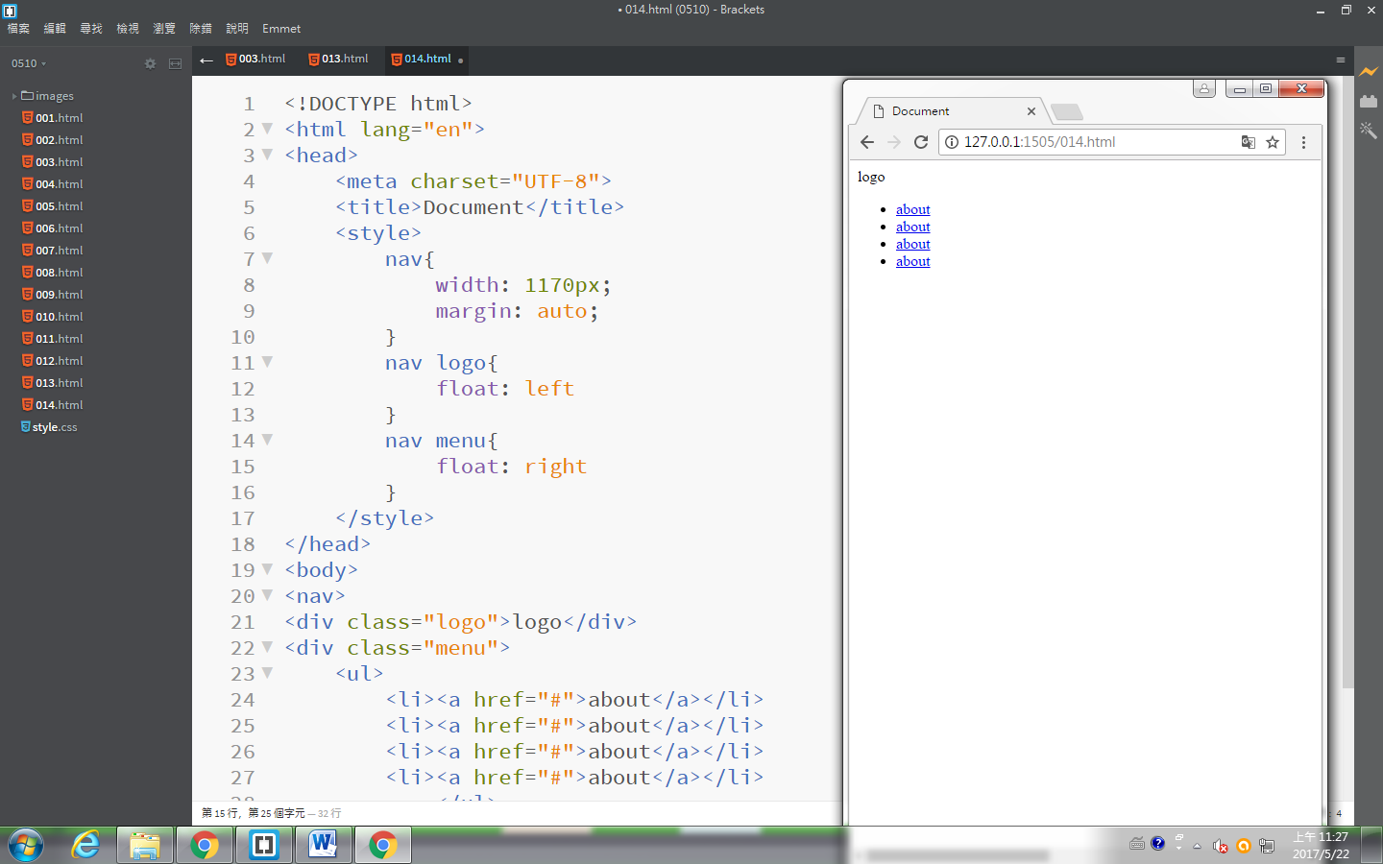

設定最底層的大小(nav)

設定Logo和menu為浮動,轉換為橫式

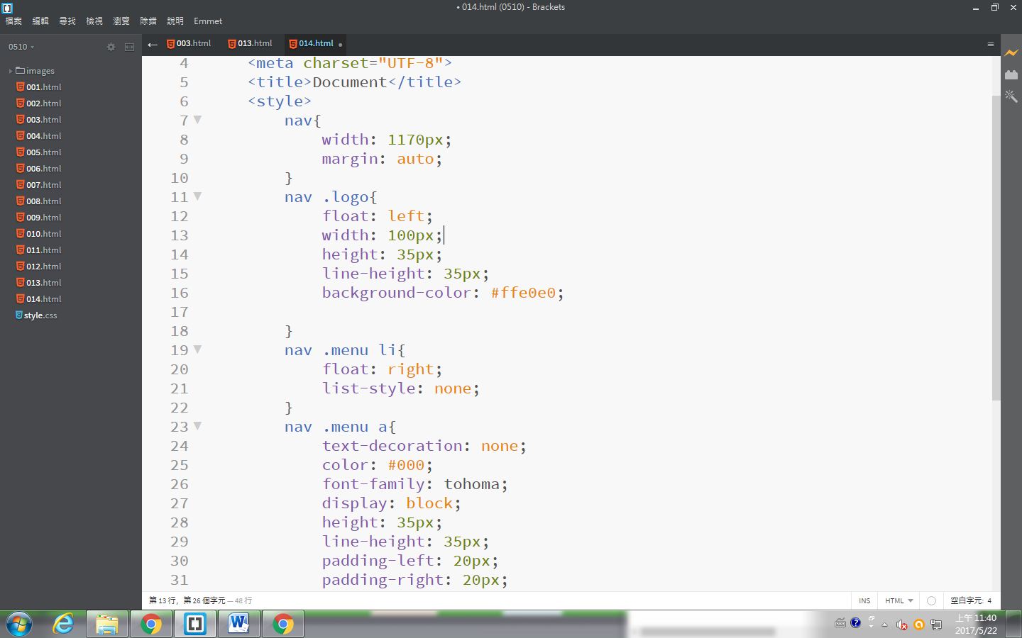

設定logo的長寬和顏色與垂直置中

(其餘根上一個範例一樣)

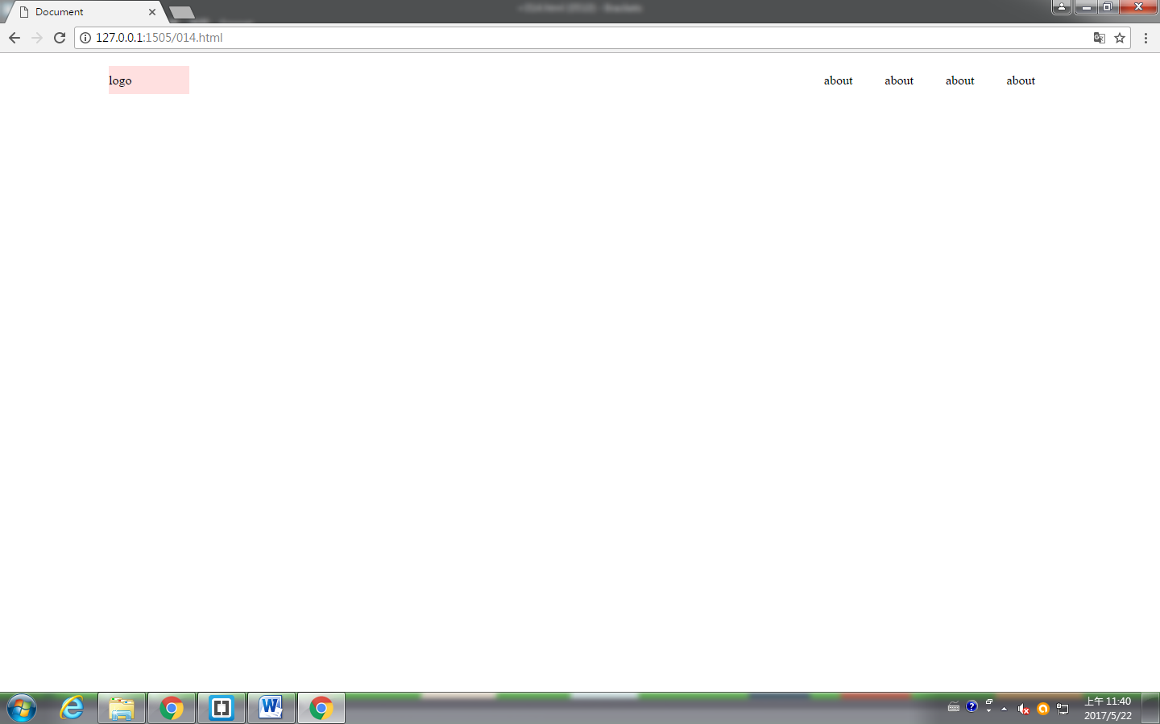

c.範例3

若現在想做一個區塊,而文字在區塊裡面, 方法如下:

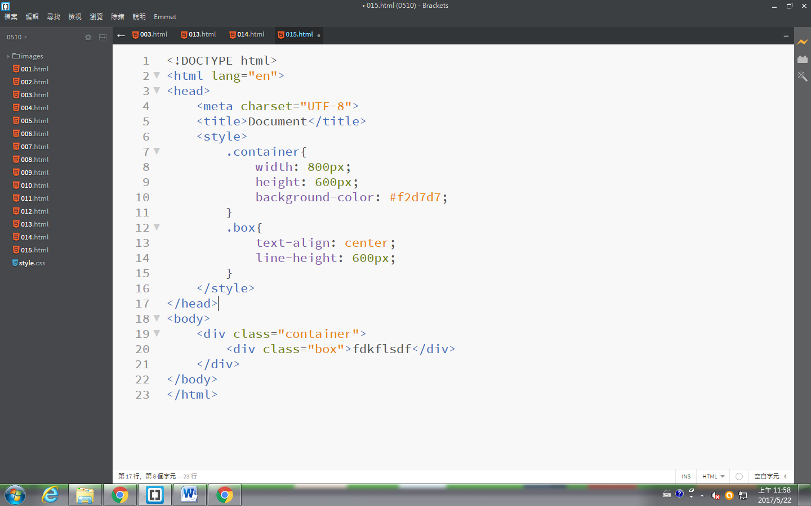

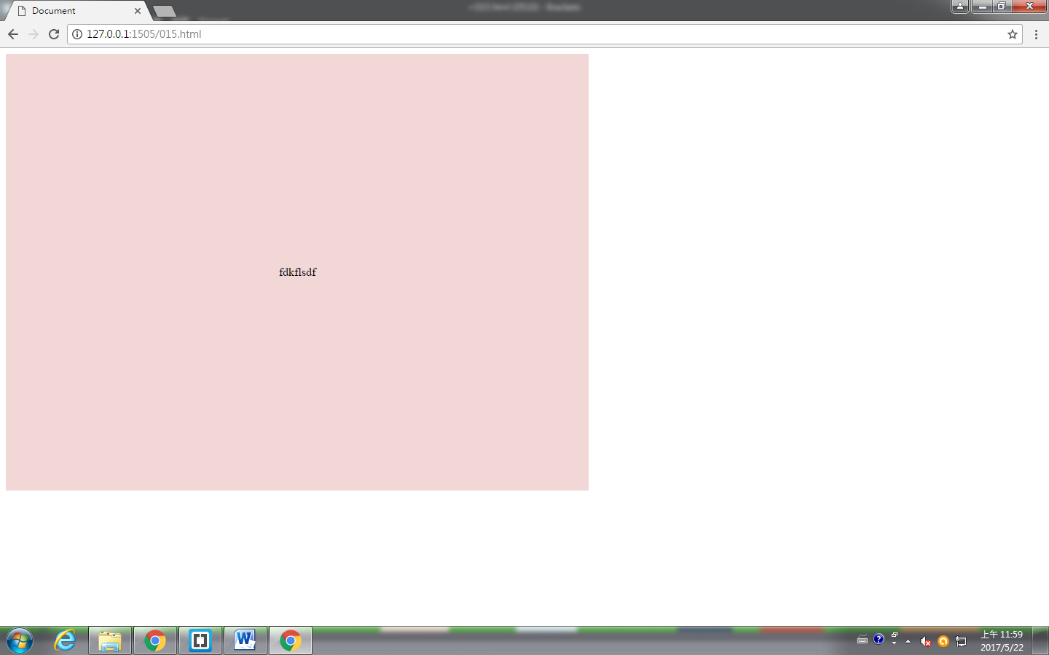

方法一

利用line-hight直接設定垂直置中(缺點是只適用只有一個英文單字的情況)

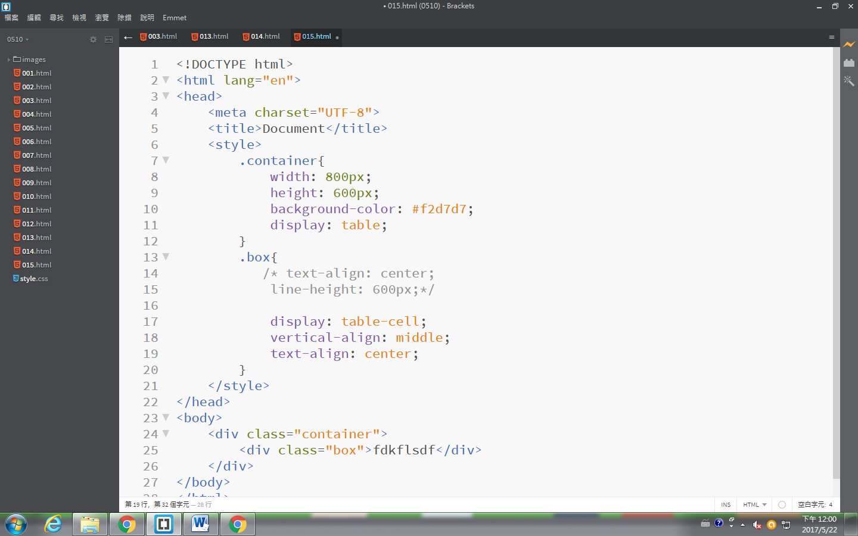

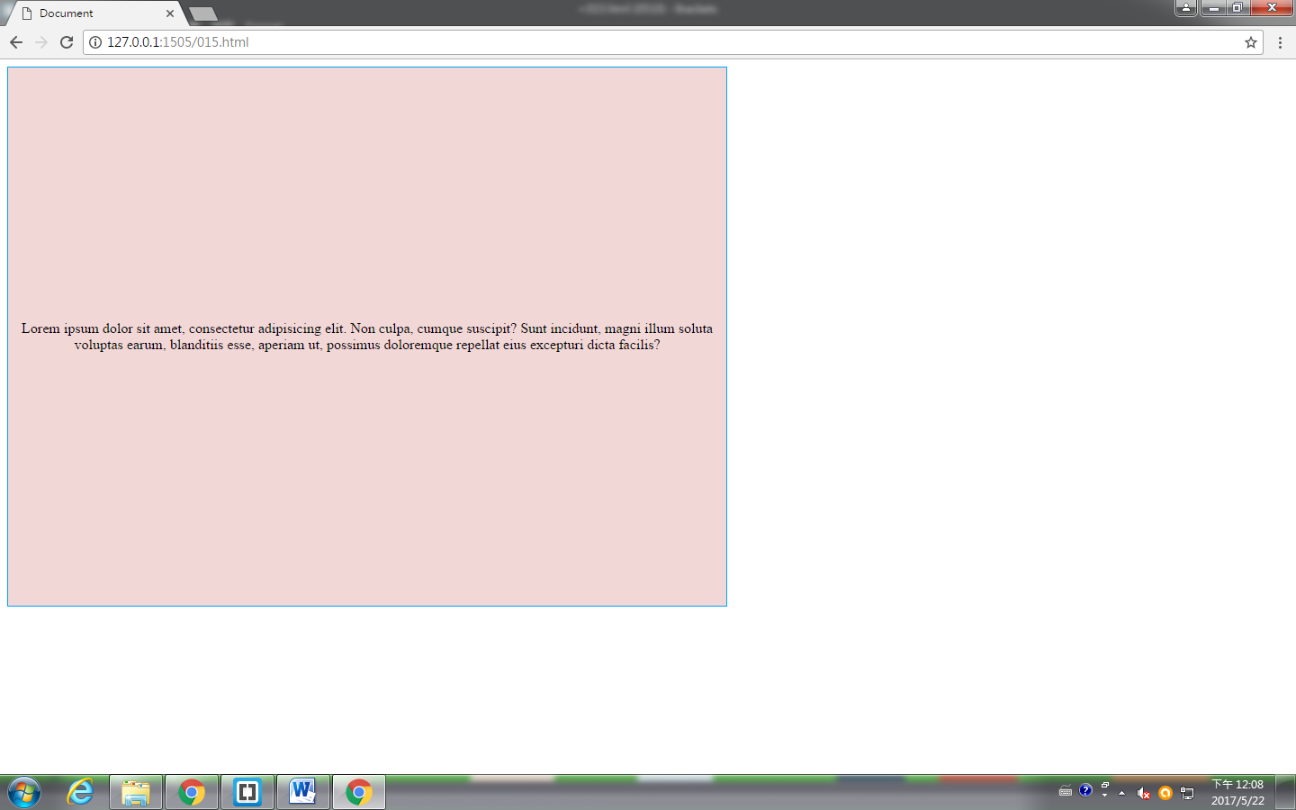

方法二(優點: 文字多的時候也適用)

利用假表格的

先在複元素裡,將樣式設定為表格display: table;

而box裡的display: table-cell; 即代表表格內元素

vertical-align: middle; 垂直置中

text-align: center; 水平置中

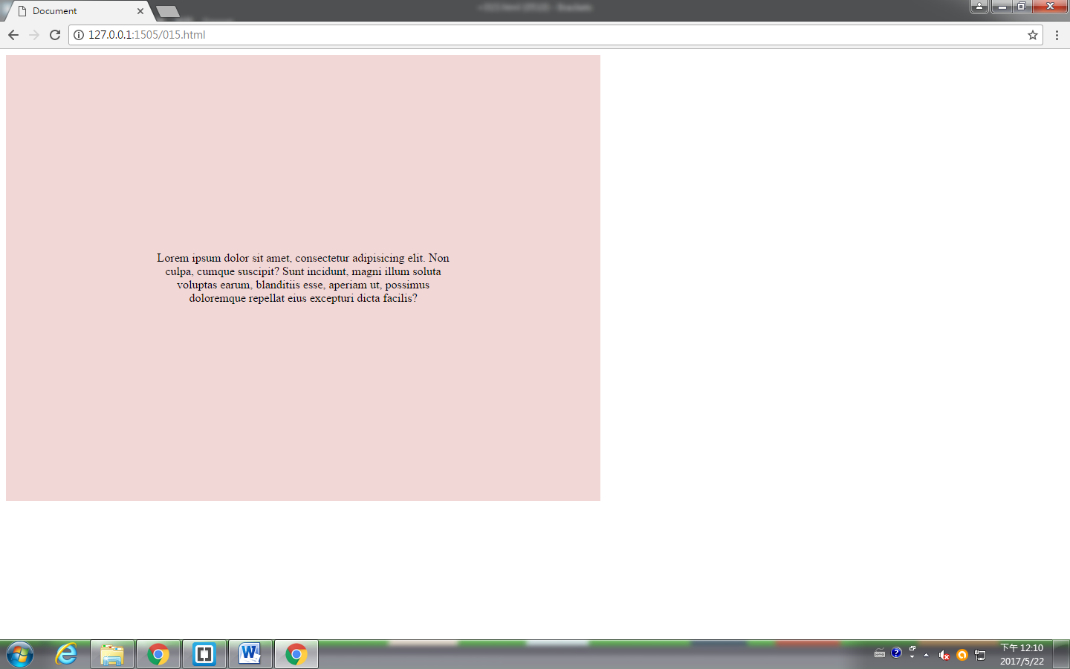

若想要製作如上圖,內無文字不想要跟區塊同寬

則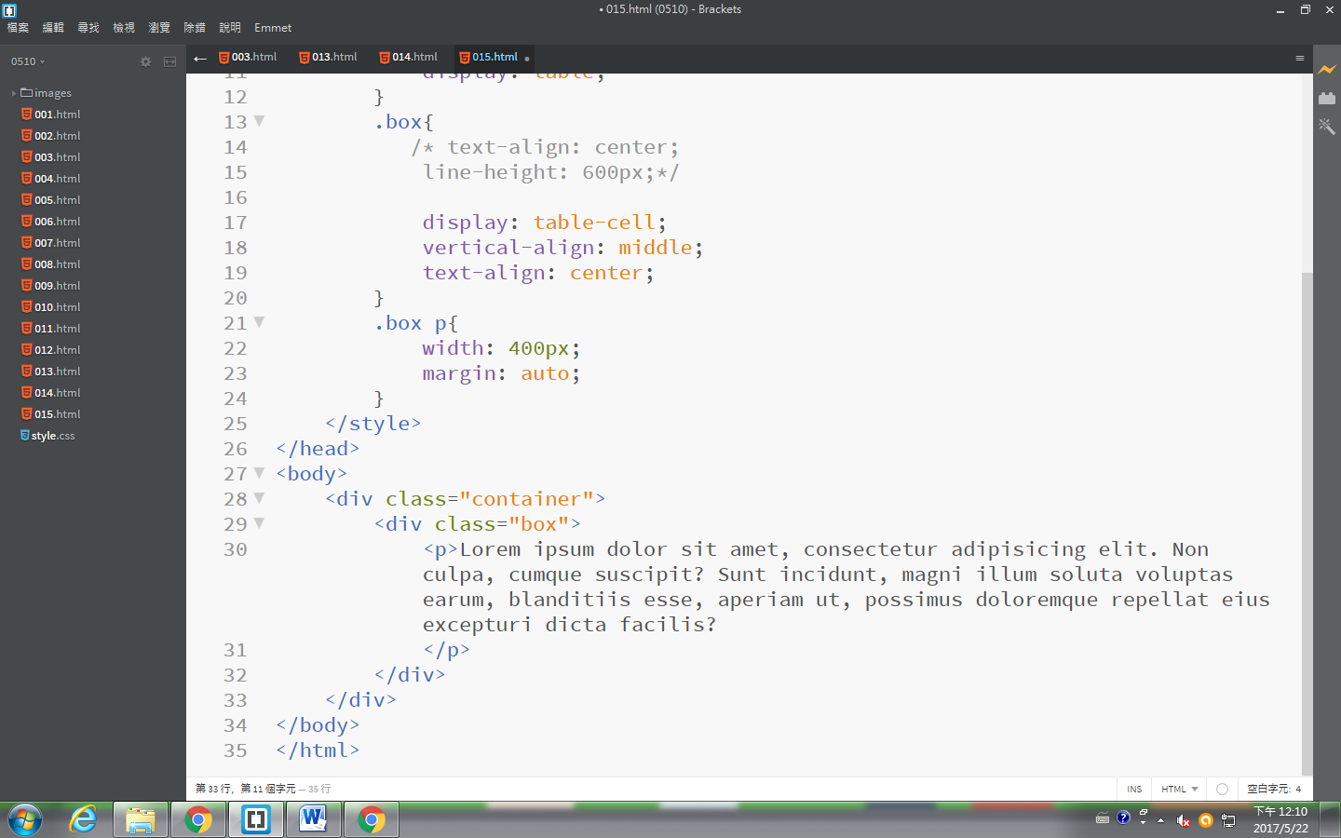

在文字內再設定一個元素給他,如上圖p

最後再style裡對p作設定

因為p為區塊元素,置中可以直接用margin:auto(此時上面的text-align已沒有效用

方法3 虛擬元素

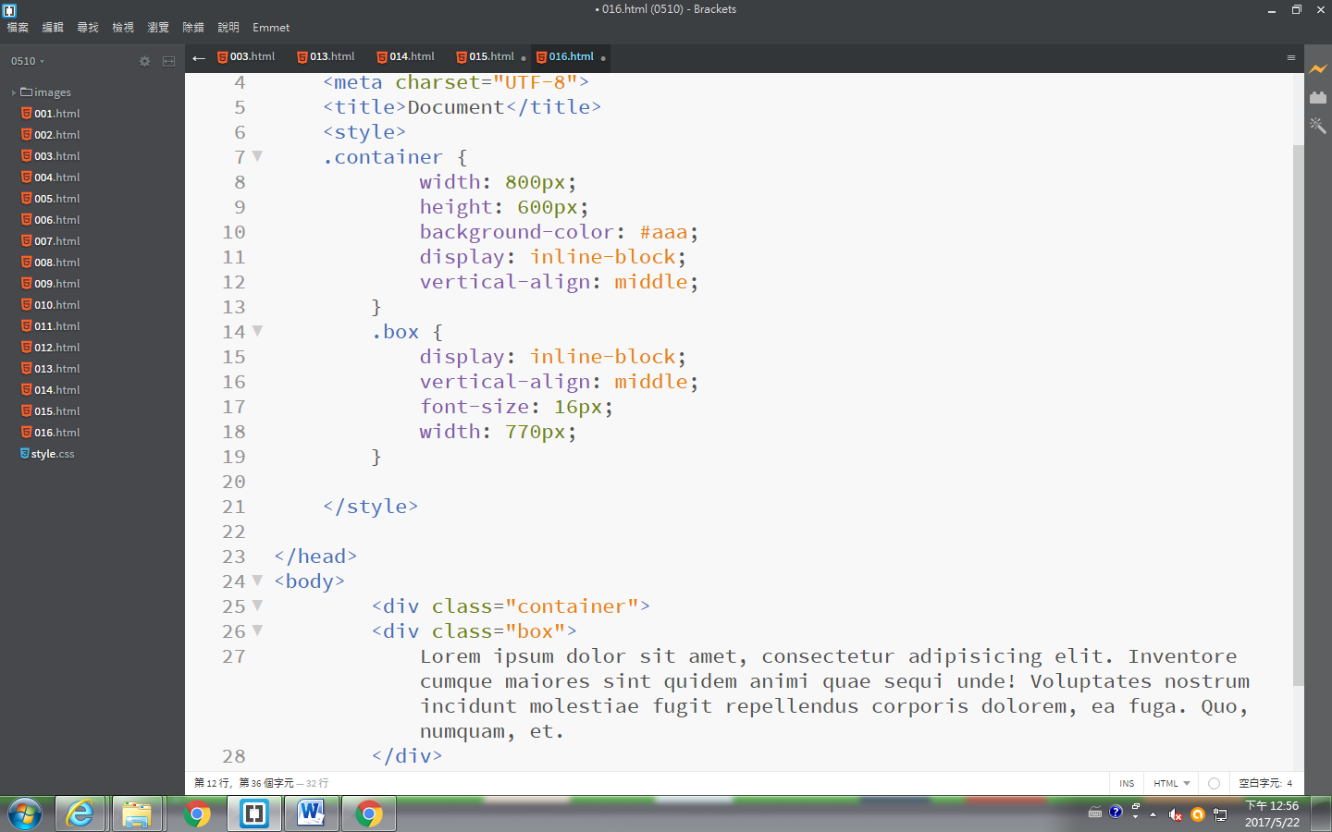

先設定好元素的寬高

並把全部設定成

display: inline-block;

vertical-align: middle; (vertical-align: middle只試用在table或是全部都為inline-block;的時候)

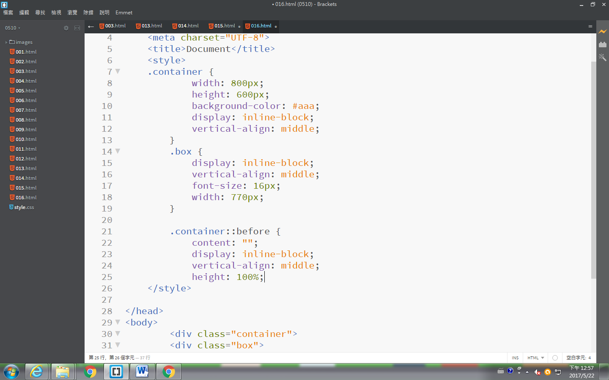

再復原數設定一個置前的虛擬原數,且高度需要為100%(100%的意思是高度是多少,它就會是多少)

(這個設定的原理是,做出一個虛擬的線條,讓其他元素可以跟他對齊置中)

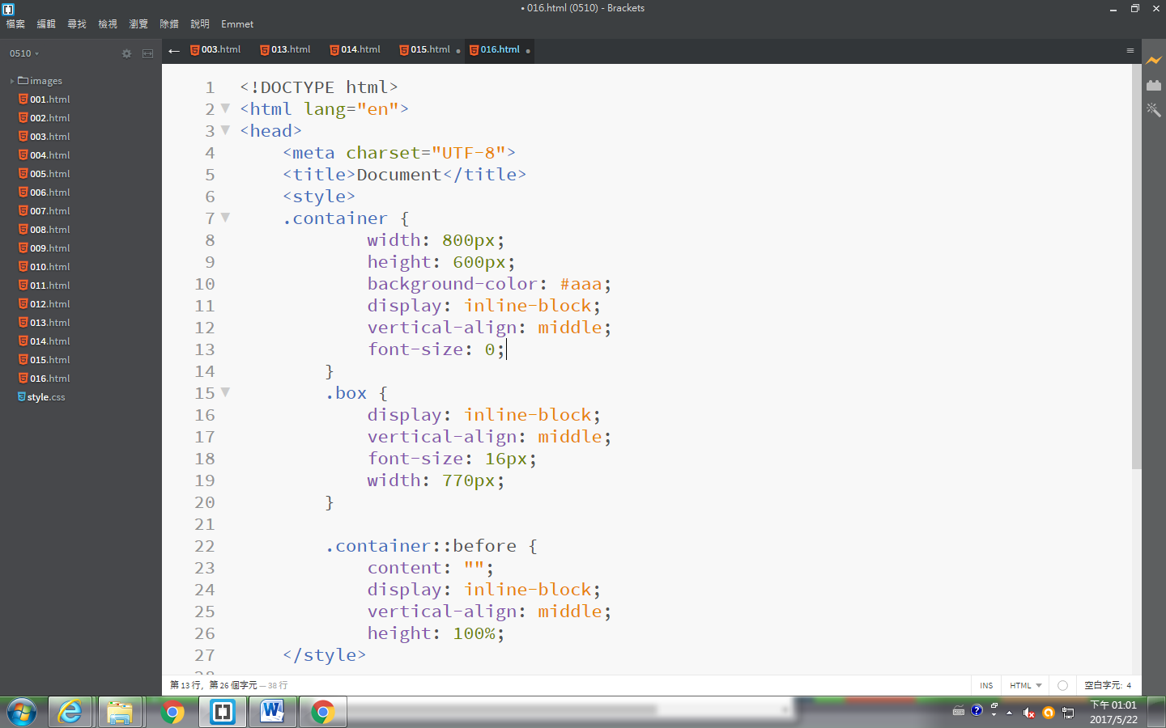

**虛擬元素的範例**

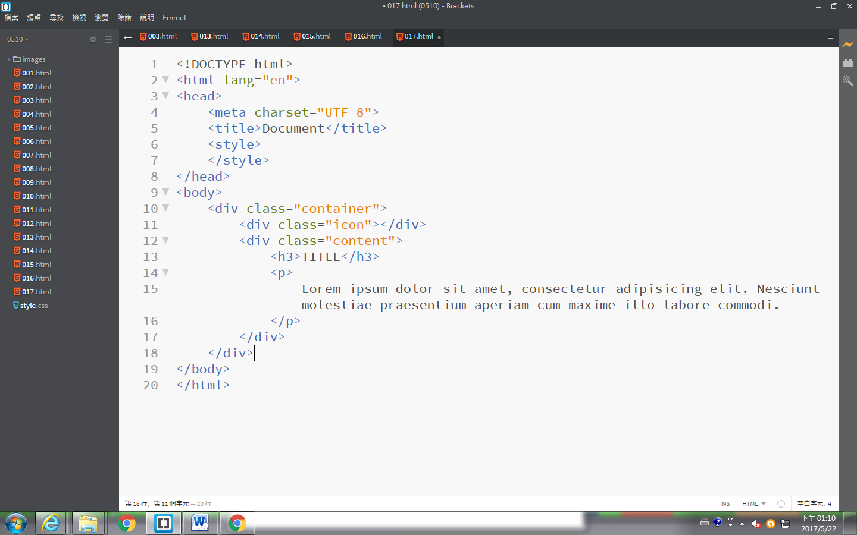

先設定一個icon 與內容

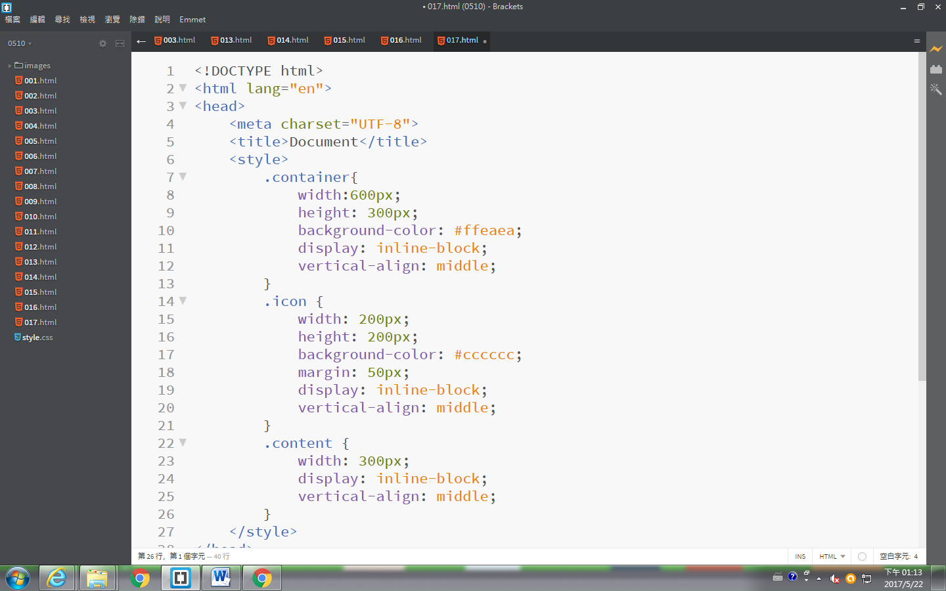

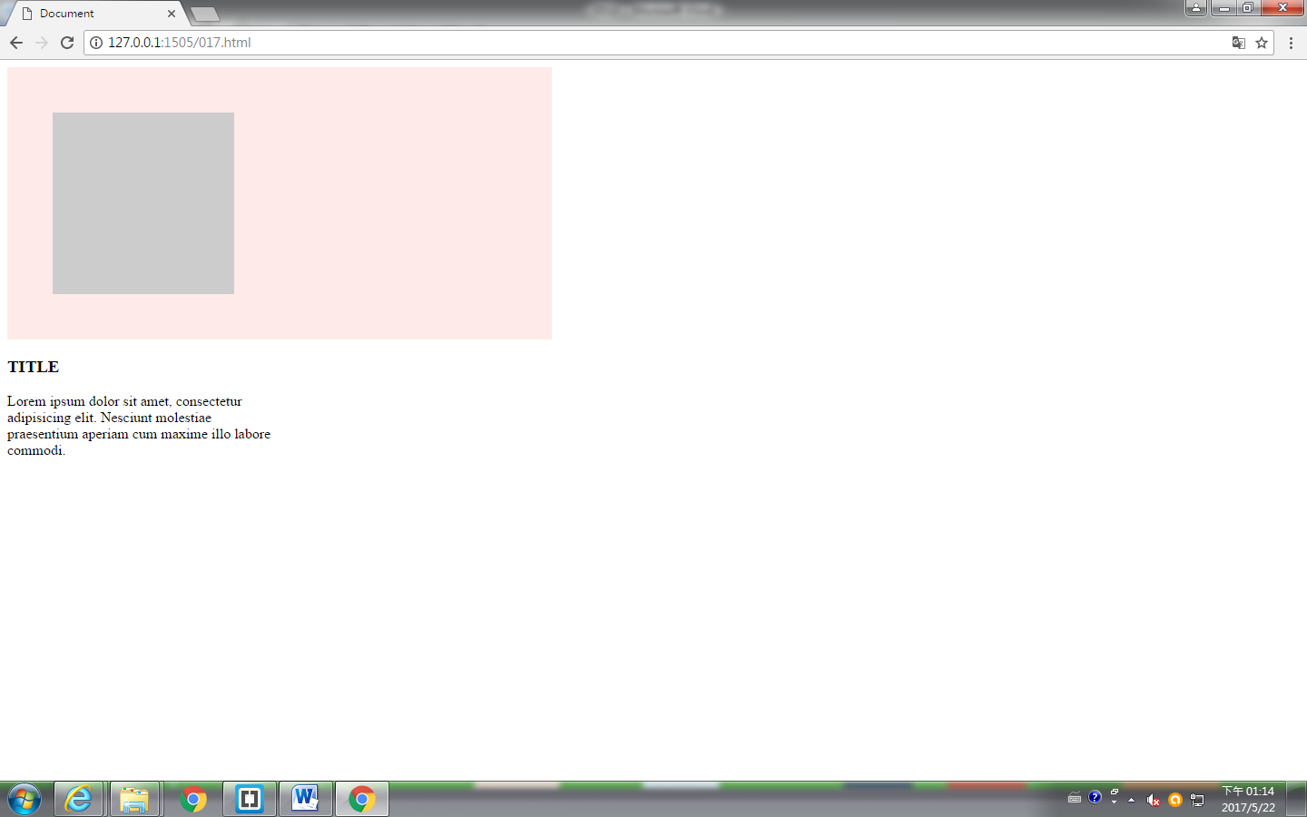

設定長/寬/高/顏色

並一併設定成

display: inline-block;

vertical-align: middle;

content之所以會設定成300px 是因為最外面的contatiner寬為600px 而icon為200,且上下左右margin為50,所以600-50-50-200=300

而此時文字會調到下面,是因為區塊與區塊之間會有一個4px的縫隙

故要把復元素的font-size設定為0

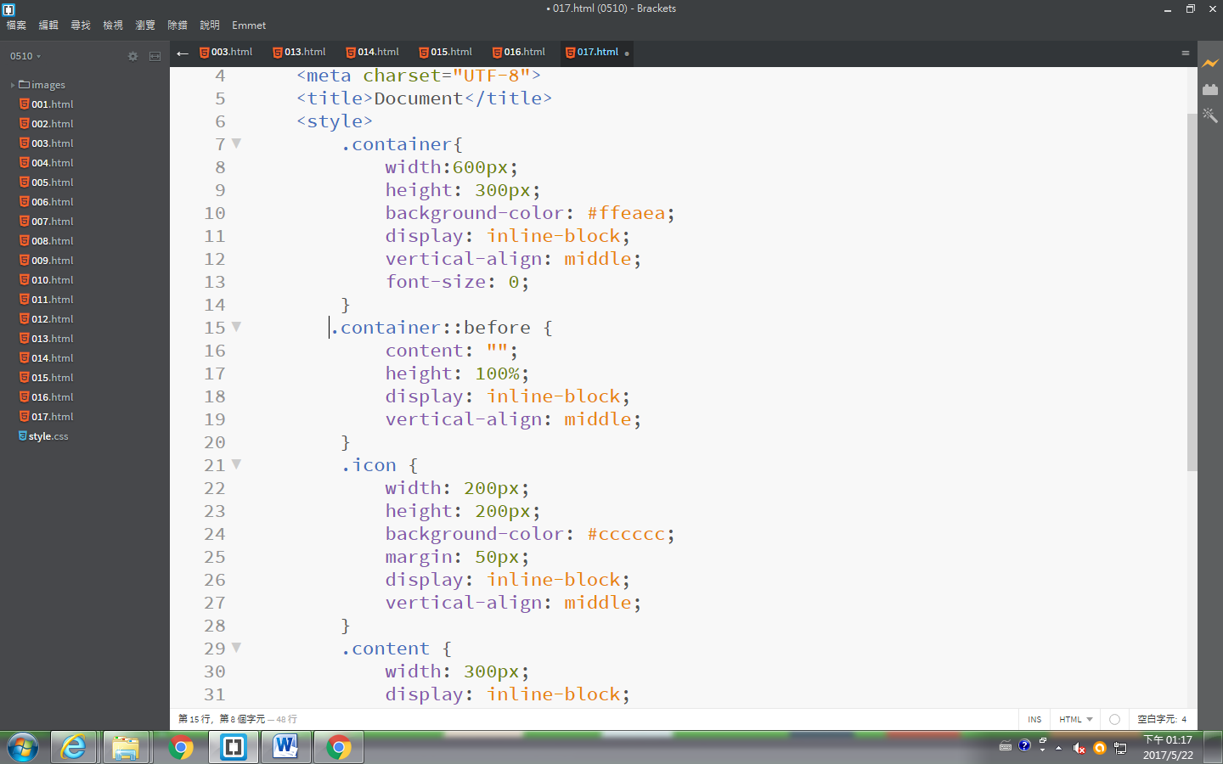

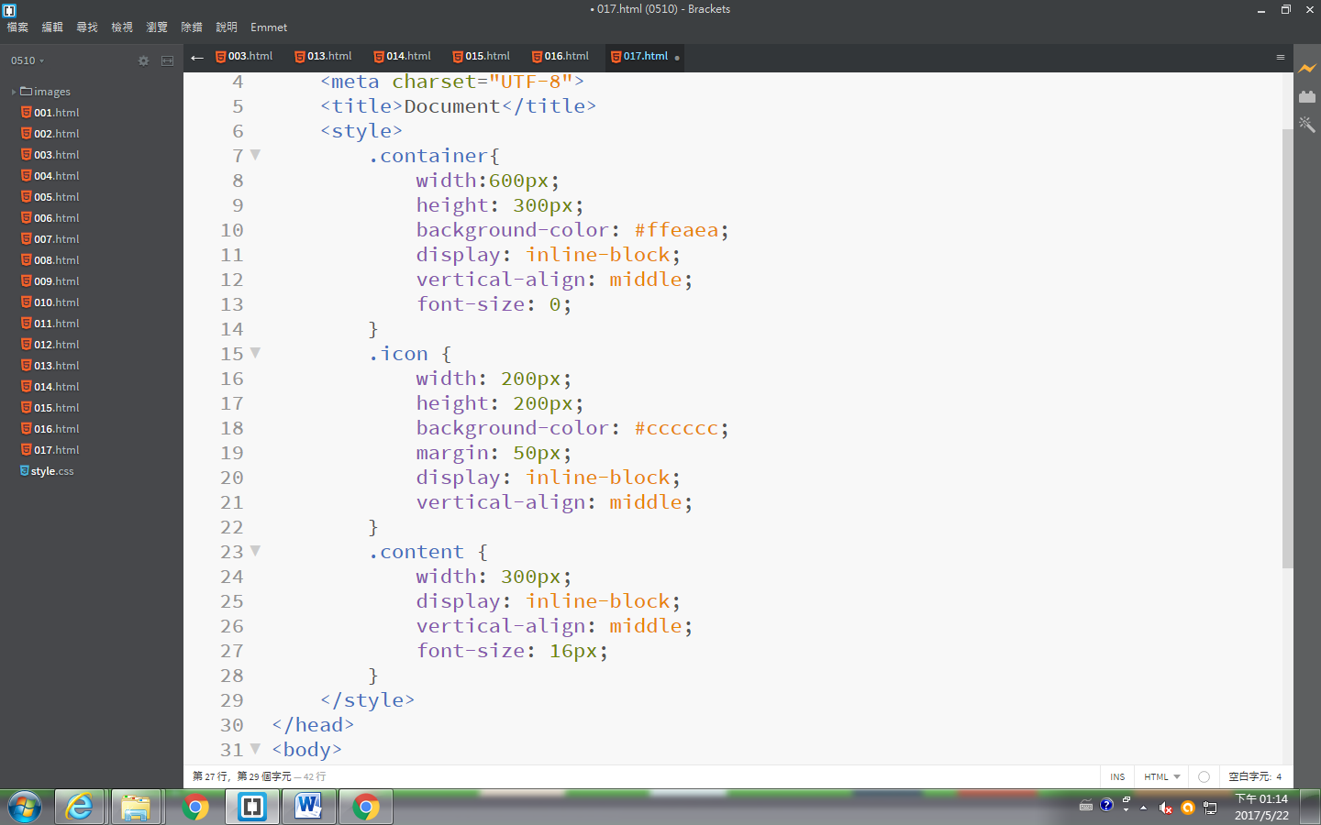

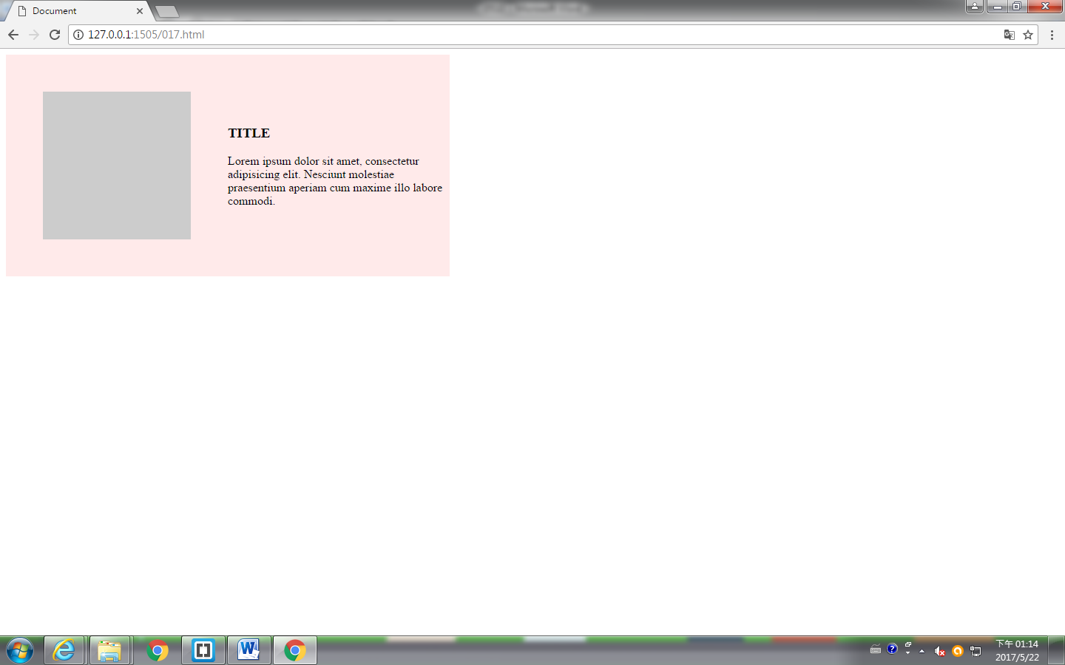

再continar內設定虛擬元素